Министерство сельского хозяйства Республики Казахстан
НАО «ЗАПАДНО-КАЗАХСТАНСКИЙ АГРАРНО-ТЕХНИЧЕСКИЙ УНИВЕРСИТЕТ ИМЕНИ ЖАНГИР ХАНА»
МРНТИ 69.25.14, 69.25.85
УДК 639.3
№ госрегистрации 0118РК00853
Инв. №
УТВЕРЖДАЮ
Председатель Правления - Ректор
НАО «ЗКАТУ имени Жангир хана»
д.в.н., проф._____________А.М. Наметов
«______» _____________ 2018 г.

ОТЧЕТ
О НАУЧНО-ИССЛЕДОВАТЕЛЬСКОЙ РАБОТЕ
по теме:
РАЗРАБОТКА МОБИЛЬНОГО ИНКУБАТОРИЯ И БИОТЕХНИКИ ВОСПРОИЗВОДСТВА АБОРИГЕННЫХ ПРОМЫСЛОВЫХ ВИДОВ РЫБ
(промежуточный)

по бюджетной программе 217 «Развитие науки»
подпрограмма 102 «Грантовое финансирование научных исследований»
по приоритету: Рациональное использование природных, в том числе водных ресурсов, геология, переработка, новые материалы и технологии, безопасные изделия и конструкции

Научный руководитель проекта
Заведующий лабораторией
«Ихтиологии и аквакультуры», PhD А.Н. Туменов

Уральск 2018
СПИСОК ИСПОЛНИТЕЛЕЙ

Руководитель НИР:  Заведующий лабораторией "Ихтиологии и аквакультуры", PhD | ______________ ^{подпись, дата} | А.Н. Туменов (введение, раздел 2, 3, заключение)
Ответственный исполнитель:  Старший научный сотрудник, к.т.н. | ______________  ^{подпись, дата} | Р.Р. Джапаров (раздел 1, 2, 3.1, 3.3, 3.4 заключение)
Исполнители:
Старший научный сотрудник, PhD | ______________  ^{подпись, дата} | Б.Т. Сариев (раздел 2, 3.1, 3.2, заключение)
Научный сотрудник,  магистр | ______________  ^{подпись, дата} | Т.М. Шадьяров (раздел 3.1, 3.3, 3.4 заключение)
Научный сотрудник,  магистр | ______________  ^{подпись, дата} | С.Х. Абишева (раздел 1, 2, 3.2)
Младший научный сотрудник, магистр | ______________  ^{подпись, дата} | А.Т. Габдуллина (раздел 2, 3.2)
Младший научный сотрудник, магистрант | ______________  ^{подпись, дата} | С.С. Бакиев (раздел 1, 3.2)

РЕФЕРАТ
Есеп 55 б., 22 сурет, 1 кесте, 24 әдебиет көзі, 4 қосымша
ЖАСАНДЫ КӨБЕЙТУ, ТАБИҒИ СУ ҚОЙМА, МОБИЛЬЛІ ИНКУБАТОР, ИНКУБАЦИЯЛЫҚ АППАРАТ, КӘСІПТІК АБОРИГЕНДІК БАЛЫҚ ТҮРЛЕРІ.

Зерттелітін нысан - мобильдік инкубатория, инкубациондық аппарат, табиғи су қоймаларда мекендейтін аборигендік кәсіптік балықтарды жасанды көбейту.
ҒЗЖ-ның мақсаты – абориген балық түрлерін алшақта орналасқан суқоймаларында жасанды өсіріп көбейтуге мүмкіндік беретін қозғалмалы, мобильді инкубаторияны пайдалану арқылы абориген балық түрлерін өсіріп көбейтудің биотехнологиясын қалыптастыру.
Зерттеу әдістері: мобильдік инкубаторияның рационалды құрылымдық-технологиялық сызбасы «AutoCAD» компьютерлік бағдарламасы арқылы құрастырылды, инкубациялау құрастырылған мобильді инкубатория және инкубациялық аппараттар көмегімен жүргізілді, су ағысының жылдамдығы гидрометриялық қалақшалар арқылы анықталды,абориген балық түрлерінің өндіргіштерінің балық шаруашылығы-биологиялық көрсеткіштерін анықтау И.Ф. Правдиннің әдісі бойынша жүргізілді, гипофизарлық инъекция Н.Л. Гербильскийдің ұсыныстарына сәйкес өткізілді.
Алынған нәтижелер: инкубациялық аппараттарды қолдану арқылы мобильді инкубаторияның технологиялық сызбасы құрастырылды, мобильді инкубатория жасау үшін қолайлы құрылғы таңдалды; инкубациялық аппараттарды қолдану арқылы абориген балық түрлерін өсіріп көбейту үшін мобильді инкубаторияның рационалды құрылымдық-технологиялық сызбасына сәйкес тәжірибелік мобильді инкубатория жинақталды; ғылыми зерттеу нәтижелерінде зертханалық және далалық жағдайларда іске қосу-жөндеу жұмыстары жүргізілді, осы жұмыстар барысында технологиялық жабдықтарға жүктеме салынып жеке сынақ жасалды, мобильдік инкубатория жұмысында кемшіліктер анықталды; табиғи орта жағдайында кәсіптік аборигендік балықтарды жасанды жолмен өсіру; атап айтқанда жасанды ұрықтандыру, ұрықтандырылған уылдырықты дернәсілалды кезеңіне дейін инкубациялау жүргізілді; табиғи жағдайда ұрықтандырылған уылдырықты инкубациялау үшін инкубациялық аппаратты әзірлеу және сынау жұмыстары өткізілді.
Қолдану салалары: балық шаруашылық кәсіпорындары, балық шаруашылығы ғылыми-зерттеу институты, экологиялық орталықтар, балық өсіруші фермерлер.

РЕФЕРАТ
Отчет 55 с., 22 рисунка, 1 таблица, 24 источников, 4 приложения.
ИСКУССТВЕННОЕ ВОСПРОИЗВОДСТВО, ЕСТЕСТВЕННЫЙ ВОДОЕМ, МОБИЛЬНЫЙ ИНКУБАТОРИЙ, ИНКУБАЦИОННЫЙ АППАРАТ, АБОРИГЕННЫЕ ПРОМЫСЛОВЫЕ ВИДЫ РЫБ.

Объектами исследования являются - мобильный инкубаторий, инкубационные аппараты, искусственное воспроизводство аборигенных промысловых видов рыб, обитающих в естественных водоемах.
Цель НИР - создание биотехники воспроизводства аборигенных видов рыб с применением передвижных, мобильных инкубаториев, позволяющих в отдаленных естественных водоемах производить искусственное воспроизводство аборигенных видов рыб.
Методы исследования: рациональную структурно-технологическую схему мобильного инкубатория разработали посредством компьютерной программы "AutoCAD", инкубирование проводили посредством разработанных мобильного инкубатория и инкубационного аппарата, скорость течения водных потоков определяли при помощи гидрометрической вертушки, определение рыбоводно-биологических показателей производителей аборигенных видов рыб проводили в соответствии руководством И.Ф. Правдина, гипофизарные инъекции проводили в соответствии с рекомендациями Н.Л. Гербильского.
Полученные результаты: разработана технологическая схема мобильного инкубатория с применением инкубационных аппаратов; подобрано оптимальное оборудование для создания мобильного инкубатория; в соответствии с рациональной структурно-технологической схемой мобильного инкубатория по воспроизводству аборигенных видов рыб с применением инкубационных аппаратов собран экспериментальный мобильный инкубаторий; в результате научных исследований произведены пуско-наладочные работы в лабораторных и полевых условиях, в ходе которых проведены индивидуальные испытания технологического оборудования под нагрузкой, выявлены недостатки в работе мобильного инкубатория; в условиях естественной среды проведены научно-исследовательские работы по искусственному воспроизводству аборигенных промысловых рыб, а именно искусственное оплодотворение, инкубирование оплодотворенной икры до выклева предличинок; проведены испытания инкубационного аппарата для инкубации оплодотворенной икры в естественных условиях.
Область применения: рыбохозяйственные предприятия, научно-исследовательские институты рыбного хозяйства, экологические центры, фермеры рыбоводы.
СОДЕРЖАНИЕ

ВВЕДЕНИЕ……………………………………………………………….……………………. | 8
ОСНОВНАЯ ЧАСТЬ………………………………………………………..………….……… | 10
1 Выбор направления исследований.................……………………………..……..……...….. | 10
2 Материалы и методы исследования………………………………………………………… | 14
2.1 Методика проведения исследований………………………………………………….…. | 14
2.2 Проведение опытов на экспериментальной установке………………………………….. | 15
2.3 Определение скорости движения воды в реке…………………………………………… | 16
2.4 Определение силы сопротивления воды по вращению барабана……………...……….. | 17
3 Результаты исследований и их обсуждение.………...………………………………........... | 18
3.1 Разработка схемы и подбор оборудования мобильного инкубатория по воспроизводству аборигенных видов рыб..............................……………………………….. | 18
3.2 Пуско-наладочные работы в лабораторных и полевых условиях: индивидуальные испытания технологического оборудования под нагрузкой, выявление недостатков в работе мобильного инкубатория………………………………………………….….……….. | 20
3.3 Испытание инкубационного аппарата для инкубации оплодотворенной икры в естественных условиях............................................................................................................... | 29
3.4 Определение конструктивно – режимных параметров инкубационного аппарата…… | 33
ЗАКЛЮЧЕНИЕ............................................................................................................................ | 39
СПИСОК ИСПОЛЬЗОВАННЫХ ИСТОЧНИКОВ…………………………………...……... | 41
ПРИЛОЖЕНИЕ А. Список опубликованных работ…………………………………….…... | 43
ПРИЛОЖЕНИЕ Б. Календарный план работ……………………………………..……….… | 44
ПРИЛОЖЕНИЕ В. Решение Ученого совета…………………………………..…….……… | 49
ПРИЛОЖЕНИЕ Г. Оттиски публикаций…………………………………………..………… | 50

ОПРЕДЕЛЕНИЯ

В настоящем отчете о НИР применяют следующие термины с соответствующими определениями:
ИСКУССТВЕННОЕ ВОСПРОИЗВОДСТВО - получение потомства и выращивание молоди водных биоресурсов на рыбоводных предприятиях с последующим выпуском в естественные водоемы и водохранилища.
МОБИЛЬНЫЙ ИНКУБАТОРИЙ - комплекс необходимого оборудования для инкубации оплодотворенной икры аборигенных рыб в условиях природной (естественной) среды.
ИНКУБАЦИОННЫЙ АППАРАТ - аппарат, применяемый для инкубации икры рыб.
АБОРИГЕННЫЕ ВИДЫ РЫБЫ - виды рыб, которые возникли и эволюционировали в данном конкретном водоеме.
ПРОМЫСЛОВЫЕ РЫБЫ - это виды при лове в отношении которых возможна организация промысла.
ИНКУБАЦИЯ ИКРЫ - выдерживание оплодотворенной икры рыб в водоеме или в рыбоводных (инкубационных) аппаратах до выведения молоди.
АППАРАТ «ВЕЙСА» - аппарат, предназначенный для инкубации оплодотворенной икры рыб, представляет собой стеклянный сосуд в виде бутылки стандартным объёмом 8л, на узком конце есть пробка, в которой закреплена трубка из металла, вода в устройство попадает под напором снизу, тем самым поддерживая икринки в подвешенном состоянии.
АППАРАТ «ЧАЛИКОВА» - представляет собой ящик размером 70 х 34 х 15,5 см, стенки аппарата состоят из деревянных рамок, обтянутых металлической сеткой, покрытой асфальтовым лаком, в нем происходит лучший водообмен.
РАБОЧАЯ ПЛОДОВИТОСТЬ - среднее число икринок для искусственного оплодотворения рыб, всегда ниже индивидуальной абсолютной плодовитости и зависит от способа и времени взятия икры у самок.
ДИФФУЗОР - часть канала, в котором происходят замедление потока воды и увеличение давления.
ГИДРОМЕТРИЧЕСКАЯ ВЕРТУШКА - предназначается для измерения скоростей течения реки, как на поверхности, так и на заданной глубине.

ОБОЗНАЧЕНИЯ И СОКРАЩЕНИЯ

В настоящем отчете о НИР применяют следующие сокращения с соответствующими определениями:

УЗВ – установка с замкнутым циклом водообеспечения
рН – активная реакция водной среды
^{о}С – градусы по Цельсию
тыс. шт. – тысяч штук
л – литры
сек. – секунда
кг – килограммы
см – сантиметры
мм – миллиметры
м – метр
г – граммы
м/с – метр в секунду

ВВЕДЕНИЕ

На сегодняшний день сложившаяся ситуация в естественных водоемах в связи с ежегодным сокращением биологических ресурсов в том числе и рыбных приводит к нарушению баланса численности популяций аборигенных промысловых рыб. За счет сокращения доли объектов промысла рост не промысловых «сорных» рыб возрастает.
В связи, с чем вопрос об искусственном восполнении численности популяций аборигенных видов рыб и установлении экологического баланса в исследуемых водоемах с каждым годом приобретает все большую актуальность.
Для поддержания естественного биологического цикла водоемов необходимо проводить рыбоводно-мелиоративные работы, направленные на восполнение сокращающихся численностей популяций аборигенных видов рыб. Существующие биотехнологические методы по воспроизводству рыб направлены на решение основных вопросов связанных с сокращением численностей рыб.
Мобильные инкубатории позволяют за относительно короткий период времени в полевых условиях производить искусственное воспроизводство аборигенных рыб, не подвергая рыб излишним стрессовым состоянием, которые проявляются в результате транспортировки производителей с естественных водоемов в лаборатории по искусственному воспроизводству.
Целью данного проекта является разработка биотехники воспроизводства аборигенных видов рыб, обитающих в естественной среде с применением специальных, передвижных, мобильных инкубаториев.
Научная новизна проекта заключается в том, что будут разработаны мобильный инкубаторий и биотехника воспроизводства аборигенных промысловых видов рыб с применением новых инженерных и биотехнических решений, которые позволят в значительно короткие сроки в условиях естественной среды производить искусственное оплодотворение и последующее инкубирование оплодотворенной икры до выклева предличинок.
Для достижения этой цели предусматривается решение следующих задач:
- разработка рациональной структурно-технологической схема с применением инкубационных аппаратов;
- подбор технического оборудования для создания мобильного инкубатория;
- создание опытного образца мобильного инкубатория и проведение экспериментальных исследований в лабораторных и полевых условиях;
- подбор и создание оптимального термического и гидрохимического режима при выдерживании производителей для стимуляции половых продуктов;
- изучение способов осеменения и обесклеивания икры при искусственном воспроизводстве в условиях мобильного инкубатория;
- подбор оптимального инкубационного аппарата при искусственном воспроизводстве в условиях мобильного инкубатория;
- выпуск молоди аборигенных рыб в естественную среду обитания;
- создание биотехники воспроизводства аборигенных видов рыб, на основе передвижного мобильного инкубатория, в целях восполнения запасов рыб в естественных водоемах.
Результаты научно-исследовательской работы по проекту были опубликованы в научных журналах (Приложение А, Г).
Работа выполнялась согласно календарному плану проекта на 2018 год (Приложение Б). Отчет по проекту был заслушан и утвержден на заседании Ученого Совета ЗКАТУ имени Жангир хана (Приложение В).

ОСНОВНАЯ ЧАСТЬ

1 Выбор направления исследований

Истощение биологических ресурсов водоема, а именно рыбных, негативно сказывается на экосистеме всего водоема, так как рыбы являются основополагающим звеном в пищевой цепи и круговороте веществ их среды обитания [1]. Основными причинами сокращения рыбных ресурсов являются, экологические факторы, а также антропогенное влияние в целом [2, 3]. Поэтому для восполнения сокращающейся численности популяции рыб их искусственное воспроизводство приобретает все больший интерес в экологическом и экономическом плане.
Во многих рыбохозяйственных водоемах зачастую недостаточное количество производителей приводит к уменьшению уровня самовоспроизводительной способности. В связи с этим для восполнения численности популяций различных видов рыб необходимо применять искусственное воспроизводство, как в естественных, так и в искусственных условиях.
В современной аквакультуре одной из важнейших задач является разработка и совершенствование биотехники искусственного воспроизводства. Формирование ремонтно-маточного стада, способного воспроизвести рыбопосадочный материал для восполнения численности рыб [4, 5].
Виды рыб, в процессе своего развития приспособились метать икру в местах, благоприятных для развития их видов. Такие основные биологические и абиотические условия, как температура воды, растворенный в воде кислород, освещенность, скорость течения, защищенность от выедания химикатами, в достаточной степени соответствуют экологическим требованиям зародыша.
Искусственное воспроизводство промысловых видов рыб осуществляется в различных условиях, в числе которых, воспроизводство в условиях установок с замкнутым циклом водообеспечения (УЗВ), рыбохозяйственные пруды, садки [6]. Перечисленные способы воспроизводства имеют ряд преимуществ. При выращивании в условиях искусственного воспроизводства для создания маточных стад зачастую используют отловленных производителей естественных водоемов с последующей их доместикацией, которые характеризуются высокими репродуктивными качествами, а также собственных ремонтно-маточных стад, выращенных в искусственных условиях от «икринки».
В настоящее время для инкубирования икры в водоемах используют аппараты Чаликова, Сес - Грина и Жуковского. Аппарат Чаликова представляет собой сетчатый ящик с крышкой и сплошным дном, имеющим размеры 70 х 34 х 15,5 см. Аппарат Сес - Грина деревянный ящик с крышкой 60 х 40 х 25 см и сетчатым дном. По бокам ящика располагаются подвижно прикрепляемые доски. Оба устройства устанавливают в реках или на участках водоемов с умеренным течением. Аппарат Жуковского состоит из ящика, дно и боковые стенки которого на высоту 3 см сделаны из листового железа, а остальная часть обтянута сеткой с ячеей 1,5 х1,5 мм. На дно ящика устанавливается подрамник размером 55 х 35 х 10 см, предназначенный для приема выклевывающихся личинок. На подрамник с помощью проволоки прикрепляют четыре рамки с икрой, прикрытые сверху защитной крышкой [7, 8].
Существенным недостатком выше перечисленных инкубационных аппаратов является потери в процессе обесклеивания икры. Применение обесклеивания икры замедляет эмбриональное развитие, повышает гибель эмбрионов в период вылупления, личинки менее жизнеспособны, чем личинки из необесклеенной икры [9-13].
Мобильные инкубаторы используются в научно-исследовательских и рыбоводных целях во многих странах, занимающихся рыбохозяйственной деятельностью и научными исследованиями в области аквакультуры и рыбного хозяйства в целом [14-16].
Использование в качестве воспроизводства мобильного инкубатория по искусственному воспроизводству рыб позволяет вне зависимости от географического расположение исследуемого водоема проводить научно-исследовательские и рыбоводные работы непосредственно вблизи естественной среды обитания, что позволяет в полном объеме использовать биологические ресурсы, не причиняя вреда экологии.
При воспроизводстве посредством мобильного инкубатория в качестве объектов исследований используются основные промысловые локальные виды рыб для определенного водоема. В большинстве случаев используют карповые, сомовые и др. виды рыб, характеризующиеся непродолжительным инкубационным периодом, инкубация оплодотворенной икры которых позволяет за короткое время нахождения исследовательской группы на исследуемом водоеме произвести искусственно воспроизведенные генерации для последующего выпуска в естественную среду обитания для пополнения численности соответствующих аборигенных промысловых рыб.
Существуют различные методы инкубации икры (рисунок 1).

Методы инкубации икры

Заводской
Вне заводской

На субстрате
Установки замкнутого водоснабжения

Инкубационные аппараты
Инкубационные установки

Вертикальные
Инкубационные аппараты
Горизонтальные

Конструкции инкубаторов
Уход при инкубации
Материал изготовления

Металл
Обслуживаемые

Пластик
Необслуживаемые

Рисунок 1 – Методы инкубации икры и конструктивные признаки разрабатываемых устройств

На рисунке 1 представлена блок-схема методов инкубации икры и конструктивные признаки разрабатываемых устройств.
Искусственное инкубирование икры рыб сводится к повторению их естественных условий. Инкубацию икры можно осуществлять непосредственно в естественных водоемах (внезаводской метод) или в специально оборудованных инкубационных цехах (заводской метод) [17].
Перспективным направлением по зарыблению рек является разработка биотехники воспроизводства аборигенных видов рыб обитающих в естественной среде с применением передвижного мобильного инкубатория, позволяющего в отдаленных естественных водоемах в местах наибольшего их скопления производить искусственное размножение данных видов рыб. Нами предлагается принципиальная технологическая схема мобильного инкубатория по воспроизводству аборигенных промысловых рыб (рисунок 2).
Мобильный инкубаторий по воспроизводству
аборигенных промысловых рыб

Лов производителей, отбор для воспроизводства
Забор воды из реки

Выдерживание производителей, отбор для воспроизводства
Предварительная подготовка воды для бассейнов и инкубационных аппаратов (фильтрация, обеззараживание и контроль химического и термического режима)

Отбор половых продуктов, осеменение и обесклеивание икры

Выпуск производителей в естественную среду
Подача воды в инкубационные аппараты

Инкубация икры

Выдерживание личинок в бассейнах, кормление живыми кормами

Выпуск в естественный водоем молоди промысловых рыб

Рисунок 2 – Схема мобильного инкубатория по воспроизводству аборигенных промысловых рыб

2 Материалы и методы исследования
2.1 Методика проведения исследований

Для отлова рыб применялись ставные сети размерами ячей от 70 до 90 мм. Отлов производился в весенний период во время нерестового хода производителей сазана. Отловленных производителей отсаживали в садки, помещенные в естественный водоем, разделяя по половой принадлежности. Температура воды при выдерживании в садках находилась в пределах 20-22°C. Определение рыбоводно-биологических показателей производителей проводили в соответствии руководством [18]. Коэффициент упитанности определяли по Фультону, показатель которого определяется как отношение массы к длине тела рыбы в третьей степени, результат, которого умножается на 100 [19]. Гипофизарные инъекции проводили в соответствии с рекомендациями [17, 20, 21]. В качестве предварительной и разрешающей инъекции применяли раствор ацетонированных гипофизов сазана с периодичность в 12 часов. В соответствии с готовностью производителей к нересту проводили прижизненный отбор проб. В первую очередь получали половые продукты от самок, затем от самцов. Полученную сперму отбирали в просушенные стеклянные пробирки. Затем полученные половые продукты смешивали, проводя осеменения. Для активации сперматозоидов использовалась вода с естественного водоема. После проведения искусственного оплодотворения, для обесклеивания икры использовали нежирное молоко в концентрации 0,3 л на 5 л воды. Последующую инкубацию икры проводили в мобильном инкубатории, в течение всего периода инкубации следили за температурным и кислородным режимами, значения которых находились в пределах 20 - 22°C, значение кислорода от 5 до 7 мг/л.
Как известно, существует два способа вне заводской инкубации икры: на искусственных нерестилищах и в специальных инкубационных аппаратах, расположенных в естественных водоемах.
Одним из перспективных направлений по разведению рыб в водоемах является разработка устройств, позволяющих инкубировать икру рыб непосредственно в реках. Эти устройства с искусственно оплодотворенной икрой размещают в водоемах. В связи с этим нами наряду с применением передвижного мобильного инкубатория, позволяющего производить искусственное размножение рыб, были проведены исследования с инкубационным аппаратом, расположенным в водоеме.
Для стимулирования производителей сазана самкам в зависимости от массы тела два раза с интервалом 12 часов делали инъекцию гипофизарным препаратом, а самцам один раз во время проведения самкам второй инъекции [22, 23].
2.2 Проведение опытов на экспериментальной установке

С целью определения данных для оптимальной работы инкубационного аппарата(нахождения икринок во взвешенном состоянии, предотвращения их повреждения) программой предусматривалось проведение следующих экспериментов:
- определение скорости течения воды в реке гидрометрической вертушкой;
- определение силы сопротивления воды вращению лопастного барабана динамометром;
- полевые испытания инкубационного аппарата.
В соответствии с намеченной программой экспериментальные исследования инкубационного аппарата проводились в следующей последовательности:
- разработка лабораторного и полевого образцов инкубационного аппарата;
- подготовка частных методик экспериментальных исследований;
- подготовка лабораторного оборудования и приборов.
При проведении опытов установку угла наклона и высоты расположения диффузора выполняли посредством находящейся под ним рамы (описание разработанной установки приводится в разделе 3.3). Изменение угла наклона диффузора к горизонту осуществляли в пределах 0⁰…30⁰. Расстояние между диффузором и барабаном изменяли в пределах от 0,1 до 0,5 м.
На барабане устанавливали наружные съемные лопасти высотой 0,03 м; 0,05 м и 0,07 м, внутренние лопасти высотой 0,04 м.
Скорость течения воды на выходе из диффузора и подачи ее на лопасти барабана варьировали при помощи двух металлических пластин, закрепленных болтами к боковым поверхностям диффузора и изменяющими живое сечение воды на выходе из диффузора. Площадь живого сечения воды на выходе из диффузора изменяли в пределах – 0,025…0,060 м², на входе имела постоянное значение – 0,090 м².
Опыты проводились в следующей последовательности. Оплодотворенную икру помещали через отверстие, в боковой поверхности барабана внутрь плотно закрыв крышкой. Инкубационный аппарат устанавливали в водоем с неглубоким дном для лучшего прогрева воды солнечными лучами. После появления эмбрионов барабан помещали в бассейн, открыв крышку для выпуска их из аппарата.

2.3 Определение скорости движения воды в реке

С целью определения кинематических параметров вращения барабана с оплодотворенной икрой перед нами стояла задача определить скорость движения воды в реке. В настоящее время в гидрометрической практике известны принципиально различные методы определения скорости течения водных потоков. Нами был выбран метод, основанный на подсчете и регистрации числа оборотов лопастного винта. К таким приборам относят гидрометрические вертушки. При проведении измерения скорости регистрировали общее количество оборотов винта и учитывали длительность проведения этого измерения. Скорость течения определяли по специальному тарированному графику по числу оборотов в секунду.
На рисунке 3 представлен прибор для измерения скорости течения водных потоков - гидрометрическая вертушка.

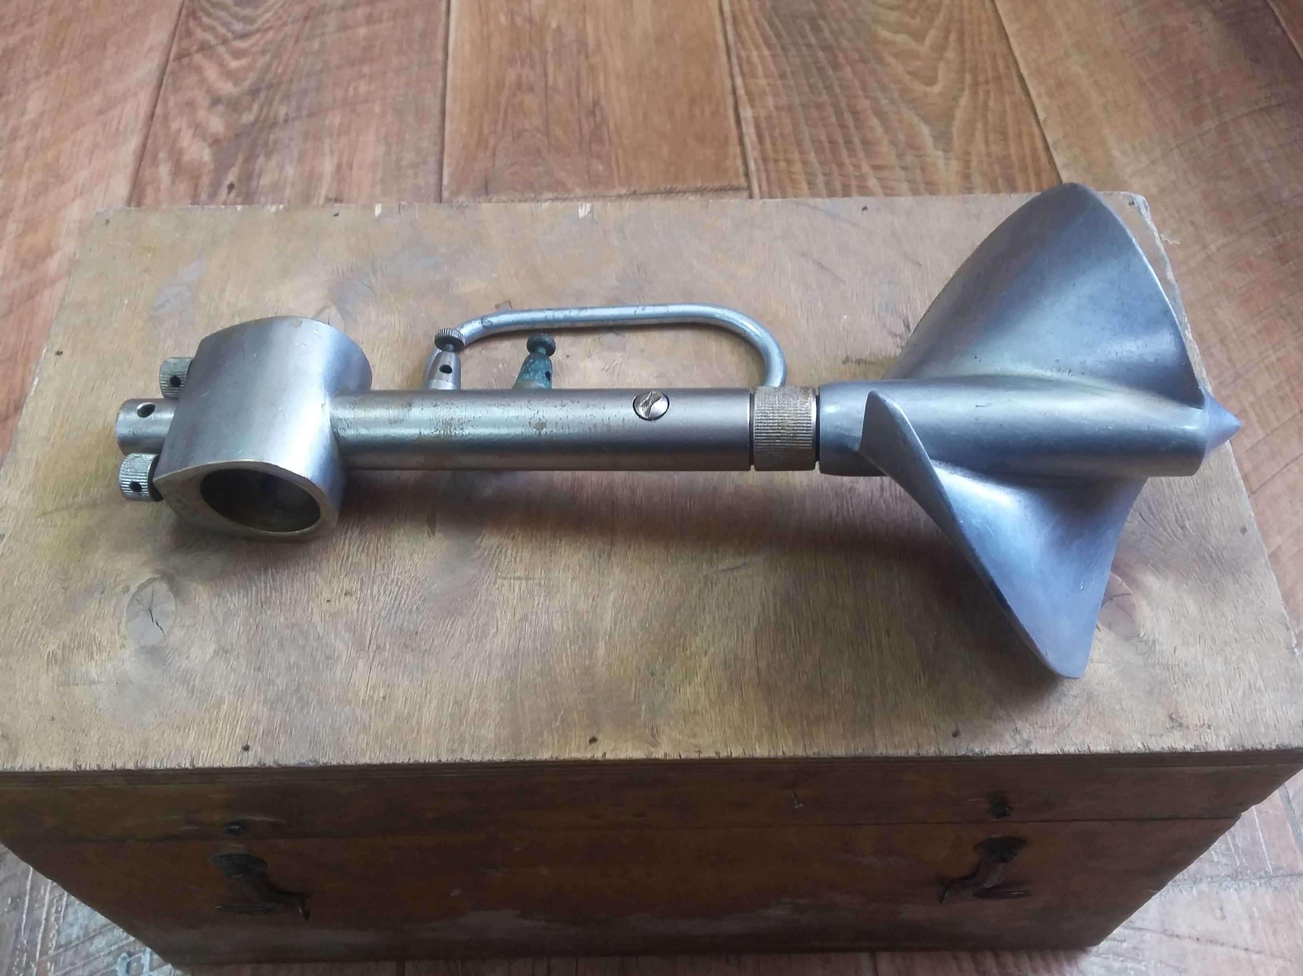

Рисунок 3 – Гидрометрическая вертушка

2.4 Определение силы сопротивления воды по вращению барабана

На лопасть барабана действует сила сопротивления воды R. Данная сила направлена в сторону, противоположную движению лопасти. Эту силу называют лобовым сопротивлением. В наших условиях силу сопротивления определяли экспериментальным путем. Для этого была изготовлена лабораторная установка, схема которой представлена на рисунке 4.

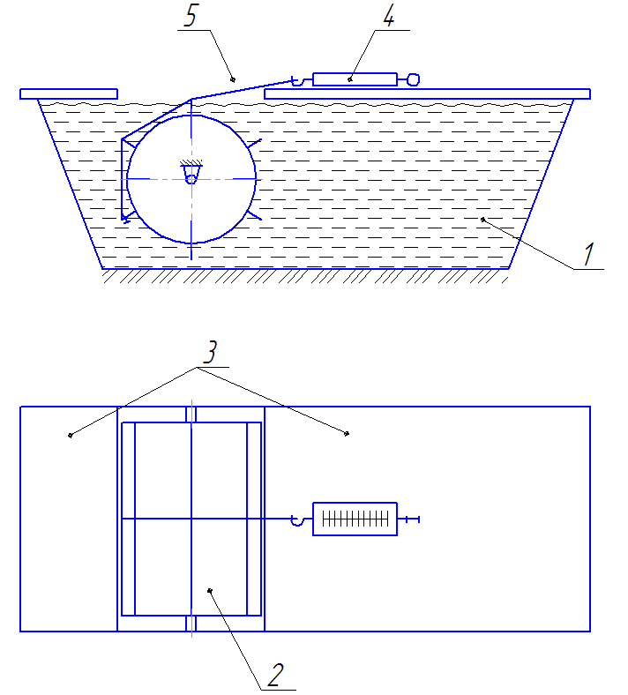з

Рисунок 4 – Схема лабораторной установки для определения силы сопротивления воды по вращению лопастного барабана: 1 - бассейн с водой; 2 - барабан с лопастями; 3 - деревянные полки; 4 - динамометр; 5 - гибкая нить

Данная лабораторная установка включает: бассейн 1 с водой; барабан с лопастями 2; деревянные полки 3; динамометр 4; гибкую нить 5, соединяющую лопасть барабана с динамометром. Для определения силы сопротивления воды приводим барабана с лопастями, который установлен в бассейне с водой и привязан гибкой нитью к динамометру в движение.
Отсюда сила тяги, которую показывает динамометр, является числовым значением силы сопротивления.
3 Результаты исследований и их обсуждение
3.1 Разработка схемы и подбор оборудования мобильного инкубатория по воспроизводству аборигенных видов рыб

В соответствии с разработанной технологической схемой мобильного инкубатория по воспроизводству аборигенных промысловых рыб, было составлено расположение основного оборудования входящего в состав мобильного инкубатория, с применением инкубационных аппаратов (рисунок 5).
Мобильный инкубаторий включает в себя следующее оборудование: насос (дренажный насос), фильтр тонкой очистки - корпус FH 10 B - WB, бассейны для воды и мальков, насос центробежный - VALTEC (3-х режимный), сосуды стеклянные (аппарат «Вейса»), электрогенератор (генератор бензиновый DY8000LX – HUTER), терморегуляторы - Т-105 на 16А с диапазоном нагрева 0 - 77^{о}С, раму-каркас стойки, воздушный компрессор для подачи кислорода.
Бассейны выполнены из полимерного материала и соединены между собой по дну полипропиленовыми трубами. Материал, используемый для изготовления рамы – стойки - металлические трубы. Стеклянные инкубационные сосуды установлены в раме - стойке, имеющей два гнезда, одно из которых удерживает нижнюю часть, а другое - среднюю часть сосуда, причем инкубационные сосуды установлены в строго вертикальном положении. Вода к инкубационным сосудам подается центробежным насосом по распределительной полипропиленовой трубе. Сброс воды из инкубационных сосудов происходит через сливной носик, сделанный в железном обруче, обтягивающем верхние края сосуда и установленные другим концом, в прорези, выполненные в сливной трубе. В сливной трубе установлены два шаровых крана для регулирования подачи воды в бассейны. Напор воды в инкубационных сосудах регулируется шаровым краном, установленным на распределительной трубе над бассейном. Терморегулирующие элементы установлены в бассейнах и находятся на поверхности воды при помощи пенопласты.

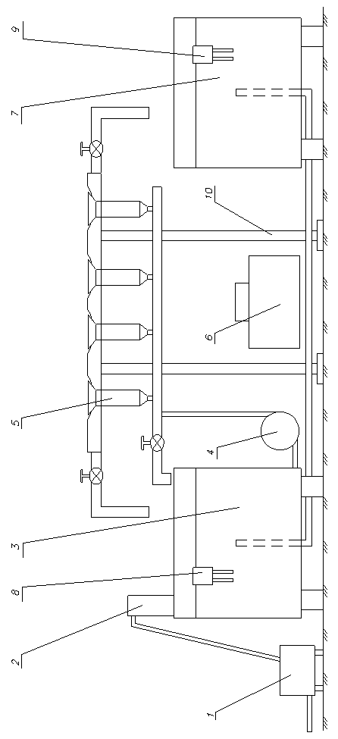

Рисунок 5 – Рациональная структурно-технологическая схема мобильного инкубатория по воспроизводству аборигенных видов рыб с применением инкубационных аппаратов: 1 - насос, 2 - фильтр тонкой очистки, 3 - бассейны для воды и 7 - мальков, 4 - насос центробежный, 5 - сосуды стеклянные (аппарат «Вейса»), 6 - электрогенератор, 8, 9 - терморегуляторы, 10 - рама-каркас стойки
3.2 Пуско-наладочные работы в лабораторных и полевых условиях: индивидуальные испытания технологического оборудования под нагрузкой, выявление недостатков в работе мобильного инкубатория

Сборка экспериментального мобильного инкубатория была выполнена в аквариальном комплексе Западно-Казахстанского аграрно-технического университета имени Жангир хана, испытания под нагрузкой проводили в полевых условиях в близи стариц реки Урал (рисунок 6, 7).

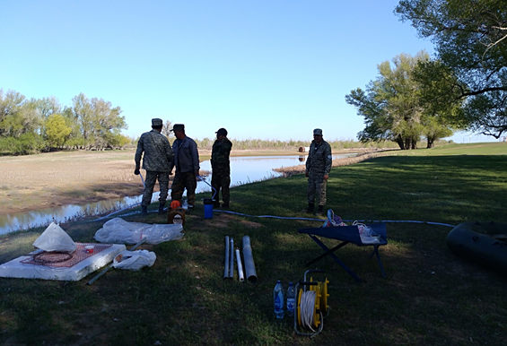
а)

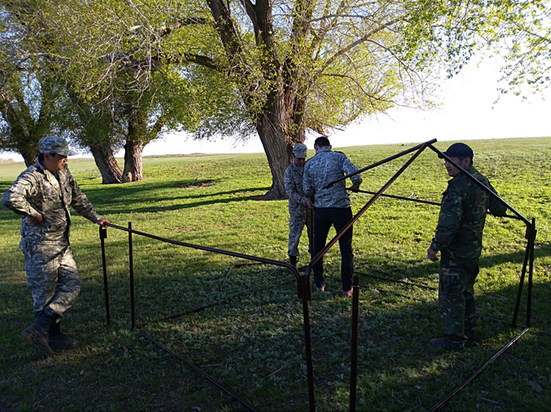
б)
а) определение оптимального расположения мобильного инкубатория на местности,
б) рабочий процесс сбора помещения мобильного инкубатория

Рисунок 6 – Сборка мобильного инкубатория
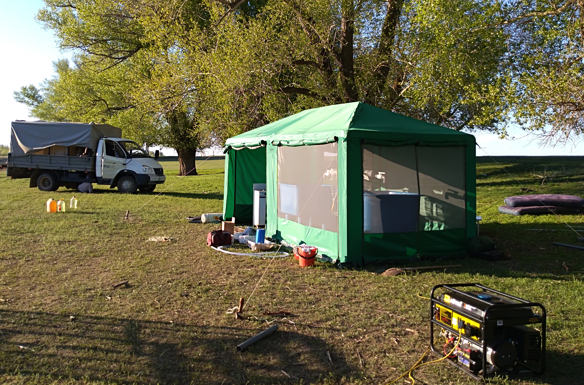

Рисунок 7 – Мобильный инкубаторий в сборе

В зависимости от этапа инкубации икры, мобильный инкубаторий работает в одном из двух режимов (рисунок 8): Режим инкубации икры до выклева личинок. При данном режиме шаровой кран, установленный на сливной трубе над бассейном для мальков, находится в закрытом, а над бассейном для воды в открытом положении.

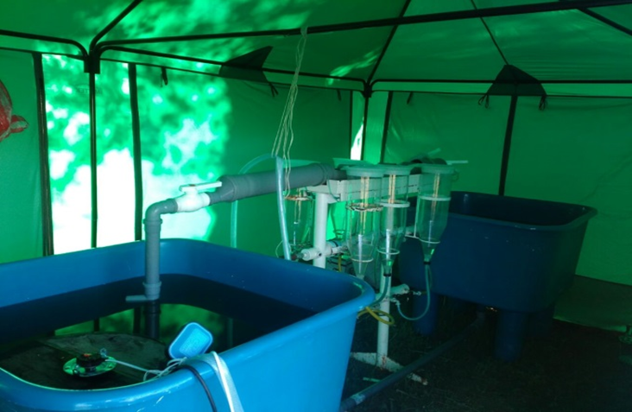

Рисунок 8 – Расположение оборудования мобильного инкубатория
Вода насосом (помпой) из водоема по полимерным шлангам поступает через фильтр тонкой очистки в бассейн для воды, где происходит ее подогрев терморегулирующими элементами (рисунок 9, 10). Из бассейна вода подается центробежным насосом через распределительную трубу в инкубационные сосуды с икрой. Поток воды поднимает вверх помещенную в инкубационные сосуды икру и в верхней части сосуда напор ослабевает, вследствие чего икринки начинают постепенно опускаться, где подхватываются струями воды и вновь вовлекаются вверх. Так на протяжении всего периода инкубации икра находится во взвешенном состоянии. Сброс воды из инкубационных сосудов происходит через сливной носик в железном обруче, откуда она по сливной трубе через открытый кран поступает в бассейн для воды. После чего цикл постоянно повторяется до появления личинок.

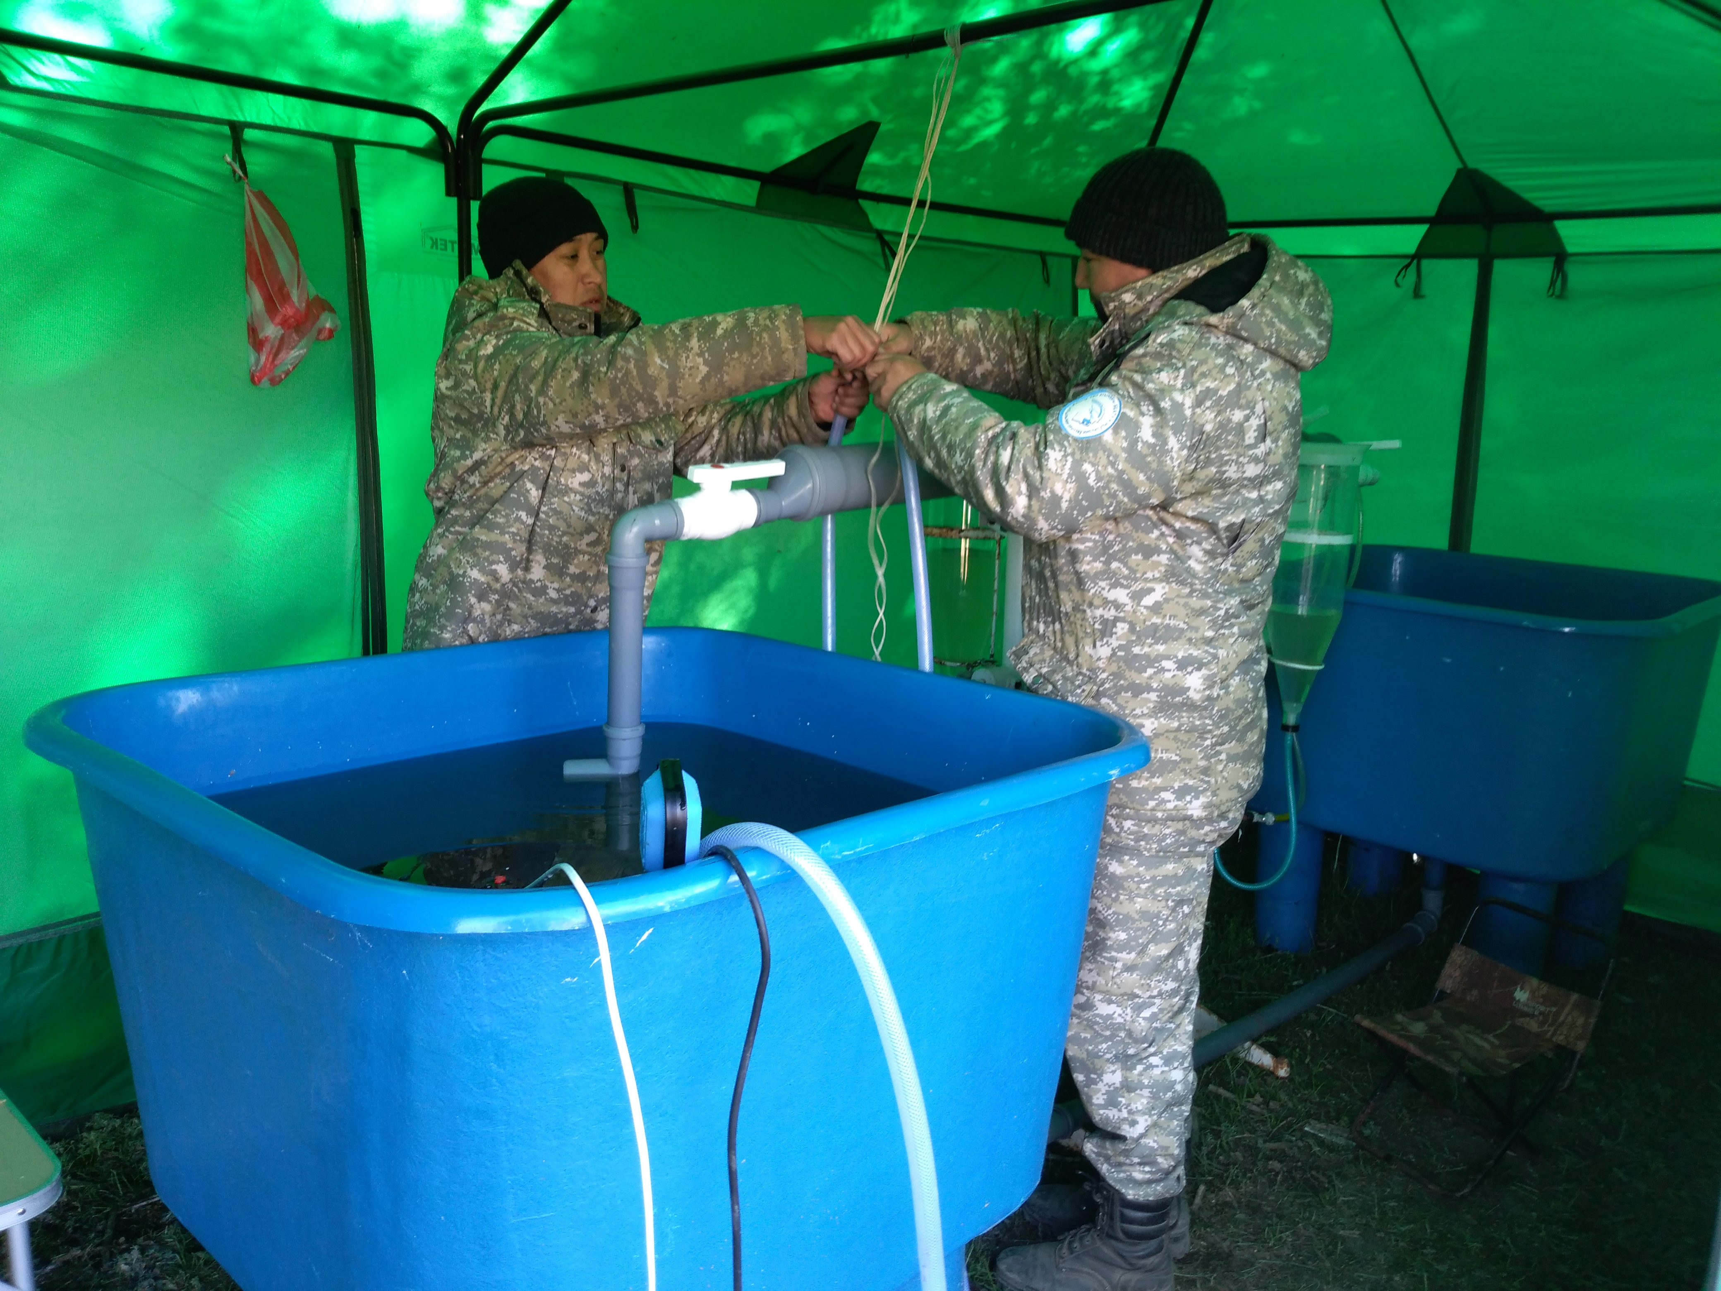

Рисунок 9 – Пуско-наладочные работы мобильного инкубатория

При работе мобильного инкубатория в режиме выклева личинок шаровой кран на сливной трубе в бассейн находится в закрытом положении. Шаровой кран в бассейн для мальков - в открытом положении. На трубе, соединяющей два бассейна устанавливается металлическая сетка для предотвращения перемещения личинок из емкости для мальков. При данном режиме напор воды в системе увеличивается. Выклюнувшиеся личинки потоком воды выносятся из инкубационных сосудов в сливную трубу и по ней через открытый кран попадают в бассейн для мальков. Цикл водообмена продолжается до полного выклева личинок и поступления их в бассейн.

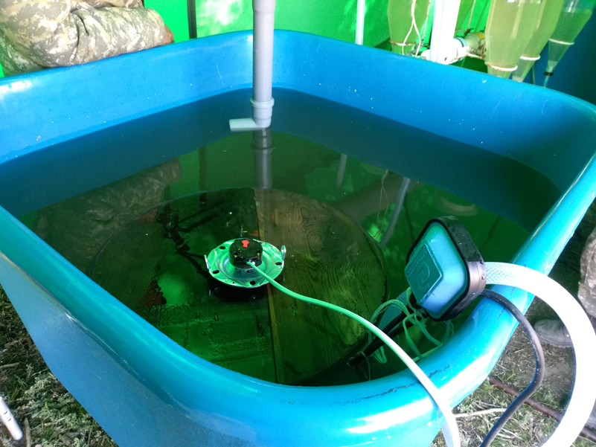

Рисунок 10 – Поддержание оптимальной температуры воды в период инкубации при помощи терморегулятора

После сборки и испытаний в лабораторных условиях и устранений недостатков, были проведены полевые испытания на старицах реки Урал в Западно-Казахстанской области.
Мобильный инкубаторий был собран в полевых условиях на берегу реки, неподалеку от поселка Базартобе. После наладки и запуска мобильного инкубатория приступили к воспроизводству производителей сазана и инкубации оплодотворенной икры.
Объектом искусственного воспроизводства были аборигенные виды рыб – сазан. Лов производителей сазана проводили в период с 2 по 10 мая 2018 года, с помощью ставных сетей.
По степени зрелости гонад у большинства производителей 80 %, соответствует IV завершенной СЗГ и подфазе Е2. Эти показатели были достигнуты благодаря тому, что производители были отловлены во время нерестового хода, а также к этому способствовало преднерестовое выдерживание производителей в садках при оптимальных условиях. Предварительно производителем вводили гипофизарные инъекции для стимуляции процесса созревания половых продуктов (рисунок 11).
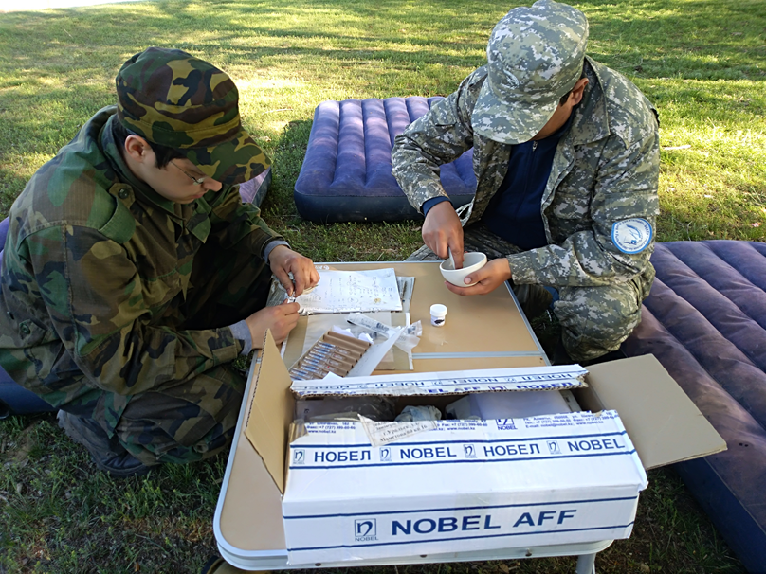

Рисунок 11 – Подготовка гипофизарных растворов для инъекций производителей аборигенных рыб

Половые продукты от текучих производителей, находящихся на пятой стадии зрелости получали в затененном месте, так как прямой солнечный свет губительно действует на икру и сперму. Икру собирали в пластиковые тазы. Посуда была досуха, протерта и обсушена, так как во влажной среде происходит активация икры, что легко обнаружить по ее набуханию. Это препятствует оплодотворению и значительно снижает количество развивающейся икры.
Основная часть самок (70 %) дали икру с задержкой 2 - 4 часа от намеченного времени, у 10 % самок время созревания растянулось на 4 -6 часов, 20 % самок вообще не дали икры. В целом 80 % самок отдали икру. Самцы дали свои половые продукты в намеченное время, объем эякулята варьировался в зависимости от возраста и массы в пределах 1,5 - 4 мл (рисунок 12). При визуальной оценке окраска спермы колебалось от желто-кремового до бледно-молочного цвета. По пятибалльной шкале Персова сперму самцов можно было оценить на 3 - 4 баллов, время движения сперматозоидов 20 - 25 сек.

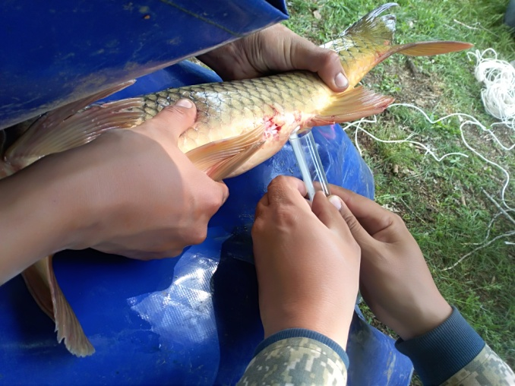

Рисунок 12 – Взятие спермы у самца сазана

Отцеживания икры происходило быстро. В ходе визуальной оценки овулировавшей неоплодотворенной икры были обнаружены следующие характерные признаки: окраска – светло-желтая, консистенция – густая, овариальной жидкости – мало (рисунок 13).
Индивидуальная рабочая плодовитость производителей в среднем составило 395,62 тыс. штук, относительная рабочая плодовитость 66,0 тыс. штук.

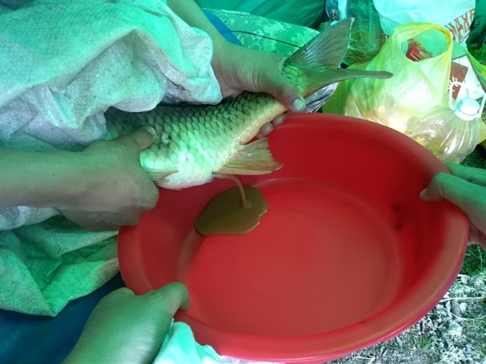

Рисунок 13 – Отцеживание икры у самки сазана
Икра каждой самки осеменялась спермой 3 - 6 самцов, имеющей оценку по шкале Перцова в 3 и 4 баллов (рисунок 14). Икру тщательно и осторожно перемешивали с разведенной спермой птичьем пером (гусиным) в течение 2 минут.

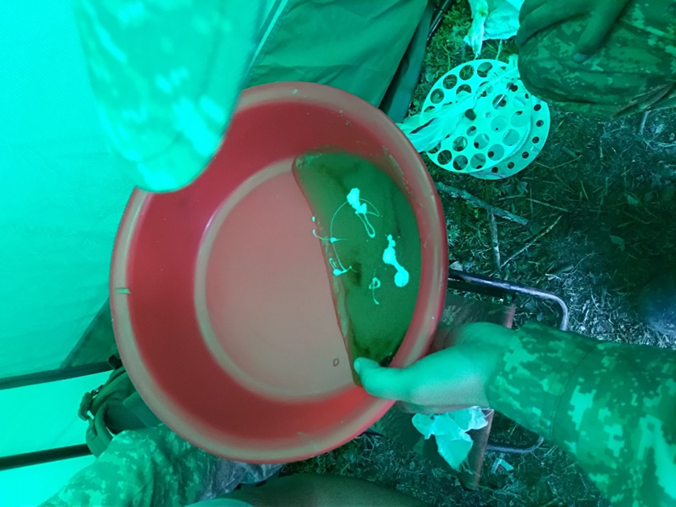

Рисунок 14 – Процесс искусственного осеменения икры

После этого воду с остатками спермы слили, промыли икру водой и преступили к следующему этапу. Обесклеивающую суспензию готовили в 3 вариантах: I - на 10 л воды добавили тальк – 150 - 200 г: II – на 10 л воды молоко сухое – 200 - 250 г; III – на 10 л воды молоко, обезжиренное 1,5 % - 2 л. В результате эксперимента установили, что обесклеивание происходит лучше при использовании обезжиренного молока в вертикальных колбах «Вейса»при энергичном барботаже в течение 55 - 60 минут.
Биологический анализ производителей приведен в таблице 1.

Таблица 1 – Биологическая характеристика производителей сазана в нерестовой кампании

№ п/п | Параметры производителей | Самки сазана | Самцы сазана
1 | 2 | 3 | 4
1 | Количество рыб, n | 22 | 25

Продолжение таблицы 1
1 | 2 | 3 | 4
2 | Возраст рыб | 5 - 8 | 4,6
3 | Масса Р, кг | 3,86±0,28 | 3,57±0,29
4 | Длина L, см | 66,4±2,16 | 64,8±1,44
5 | Коэффициент упитанности (К_{ф}) | 1,31±0,05 | 1,3±0,08
6 | Рабочая плодовитость, тыс. штук | 395,62±76,55 | -
7 | Относительная рабочая плодовитость, тыс. штук | 66,0±8,6 | -
8 | Оплодотворение, % | 70 | -
9 | Нормально развивающиеся эмбрионы, % | 85 | -
10 | Выход предличинок, % | 75 | -

Анализ таблицы 1 показывает, что возраст производителей колеблется от 4 до 8, средняя масса самок - 3,86±0,28 кг, самцов - 3,57±0,29 кг, рабочая плодовитость самок составила 395,62±76,55 тысяч штук, относительная рабочая плодовитость 66,0±8,6 тысяч штук.
Анализ эмбрионального развития показал, что, оплодотворение составило 70 %, в среднем процент нормально развивающихся эмбрионов составил 85 %. Процесс инкубации представлен на рисунке 15. В отдельных случаях, регистрировались такие аномалии развития как нарушения дробления и появления уродливых бластомеров, неравномерная сегментация тела и искривления позвоночника.

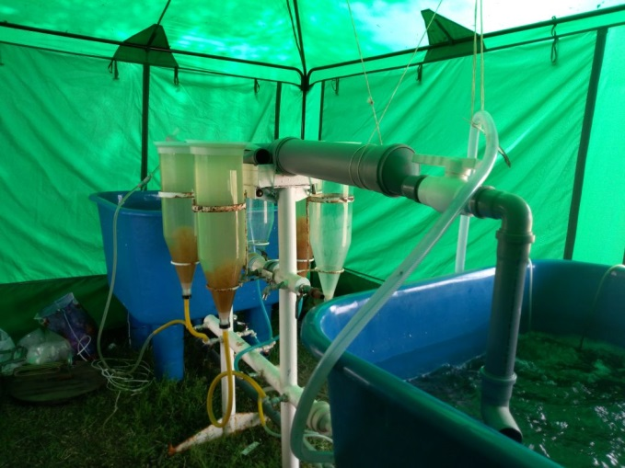

Рисунок 15 – Процесс инкубации оплодотворенной икры в полевых условиях посредством мобильного инкубатория

Вылупление личинок произошло при длине 2,2 - 2,5 мм и массе 0,2 - 0,3 мг с большим желточным мешком. Голова плотно прижата к желточному мешку, ротовой аппарат не развит. При осмотре с помощью микроскопа у эмбриона можно увидеть сердце, передний мозг, эпифиз, средней мозг, зачаточный мозжечок, продолговатый мозг, обонятельная капсула, слуховой пузырек. Данный мобильный инкубаторий является разборным и прост в изготовлении. В нерестовый период его можно легко собрать, провести необходимые работы по воспроизводству нескольких видов аборигенных рыб и по завершению сезона – разобрать.
Разработанный мобильный инкубаторий позволит без больших затрат эффективно восполнять запасы промысловых рыб естественных водоемов и сохранить экологический баланс водоема (рисунок 16).

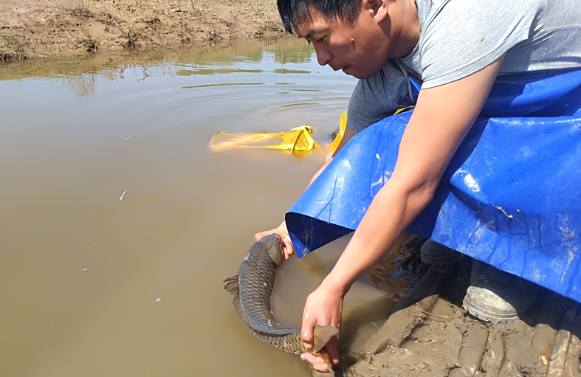

Рисунок 16 – Выпуск производителей в естественную среду, после получения половых продуктов прижизненным методом
Таким образом, для целей искуственного воспроизводства использовали половые продукты полученные от 22 самок и 25 самцов сазана отловленных при помощи ставных сетей. При проведении искусственного оплодотворения икры аборигненных промысловых рыб процент оплодотворения составил 70 %, выход предличинок составил 75 %. После получения половых продуктов, использованных для воспроизводства аборигенных промысловых рыб выпустили в естественную среду обитания (водоем), тем самым уменьшая ущерб экологии. Полученных личинок зарыбляли в естественный водоем, часть для дальнейшего исследования выпустили в пруд.
Использование мобильного инкубатория в целях воспроизводства аборигенных промысловых рыб сокращает затраты, связанные с транспортировкой производителей и риска отхода производителей при транспортировке до рыбоводного завода.
Входе проведенных испытаний мобильного инкубатория были выявлены следующие недостатки:
1 Неэффективные траты энергии в процессе воспроизводства аборигенных видов рыб мобильным инкубаторием в весенний период, в связи с подогревом воды в бассейнах.
2 Отсутствие единой платформы мобильного инкубатория и, как следствие, проведения разборочно – сборочных работ оборудования при смене места дислокации.

3.3 Испытание инкубационного аппарата для инкубации оплодотворенной икры в естественных условиях

На сегодняшний день развитие зеленных технологий предполагающие минимальное использование энергии является актуальной. Одним из перспективных направлений по разведению рыб в водоемах является разработка устройств, позволяющих инкубировать икру рыб непосредственно в реках с использованием естественной энергии течения воды. Эти устройства с искусственно оплодотворенной икрой размещают в водоемах. В связи с этим нами наряду с применением передвижного мобильного инкубатория, позволяющего производить искусственное размножение рыб, были проведены исследования с инкубационным аппаратом, расположенным в водоеме.
На основании анализа работы существующих конструкций нами разработан инкубационный аппарат, принципиальная схема которого представлена на рисунке 17.
Инкубационный аппарат состоит из: диффузора 1, установленного на раме 2 с возможностью изменения угла наклона и высоты расположения; барабана 3, выполненного в виде цилиндра с боковой поверхностью, изготовленной по кругу из металлической сетки 7 и двух оснований из текстолита.
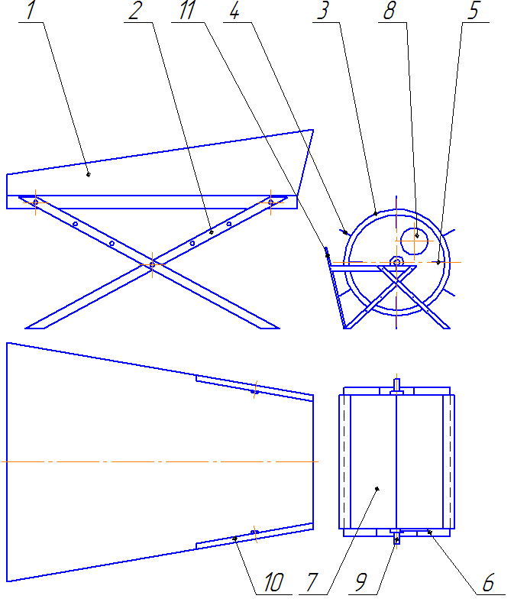

Рисунок 17 - Схема инкубационного аппарата: 1 - диффузор, 2 – рама диффузора; 3 – барабан; 4 –наружные лопасти; 5-внутренние лопасти; 6 – рама барабана; 7 - металлическая сетка; 8 – крышка; 9 – подшипник; 10- заслонка; 11 - защитный кожух

Основания жестко соединяются между собой четырьмя деревянными рейками -лопастями 5, покрытые тонким слоем поролона для предотвращения повреждения икринок. В одном из оснований имеется отверстие с плотно закрывающейся крышкой 8 для запуска в барабан икры рыб. Барабан 3 установлен на валу 9 и закреплен посредством подшипников скольжения на раме 6. Рама 6 выполнена с возможностью регулирования барабана по высоте. С наружной стороны по боковой поверхности барабана жестко установлены шесть лопастей 4. И наружные и внутренние лопасти расположены радиально. В диффузоре предусмотрено две съемные заслонки 10 для регулирования живого сечения потока воды. К раме барабана прикреплен защитный кожух 11, служащий для защиты икринок от чрезмерного влияния течения воды и снижению сопротивления движению лопастей битера.
Данный инкубационный аппарат устанавливается непосредственно в водоеме (рисунок 18).
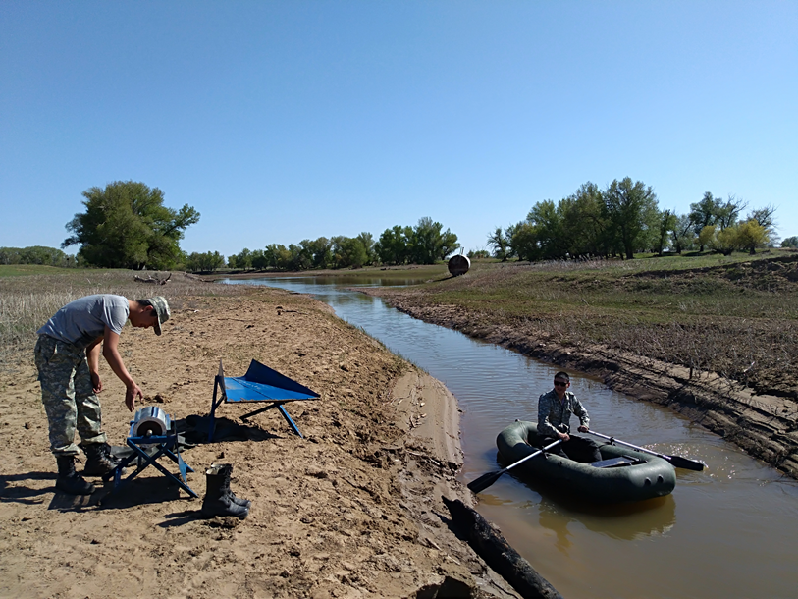

Рисунок 18 – Испытания инкубационного аппарата

Предлагаемый инкубационный аппарат работает следующим образом. Поток воды, захватываемый диффузором 1, проходит по его поверхности и за счет уменьшения по мере движения поперечного сечения поступает с увеличенной скоростью на наружные лопасти барабана 3, приводя его во вращательное движение. Внутренние лопасти 5 барабана захватывают икринки рыб, находящиеся внутри барабана вовлекая их в круговое движение.
При этом течение воды, проходящее сквозь сетку 7 барабана «сбрасывает» икринки с внутренних лопастей, обеспечивая тем самым их нахождение в периодически взвешенном состоянии внутри барабана при постоянном обмывании водой, что позволяет процесс инкубации икры максимально приблизить к естественным условиям. Покрытие внутренних лопастей барабана тонким слоем поролона способствует мягкому взаимодействию икринок с лопастями и, как следствие, предотвращает повреждение икринок во время их контакта с лопастями. На рисунке 19 представлен инкубационный аппарат в работе. Нами подготовлена заявка на предполагаемое изобретение на данное устройство.

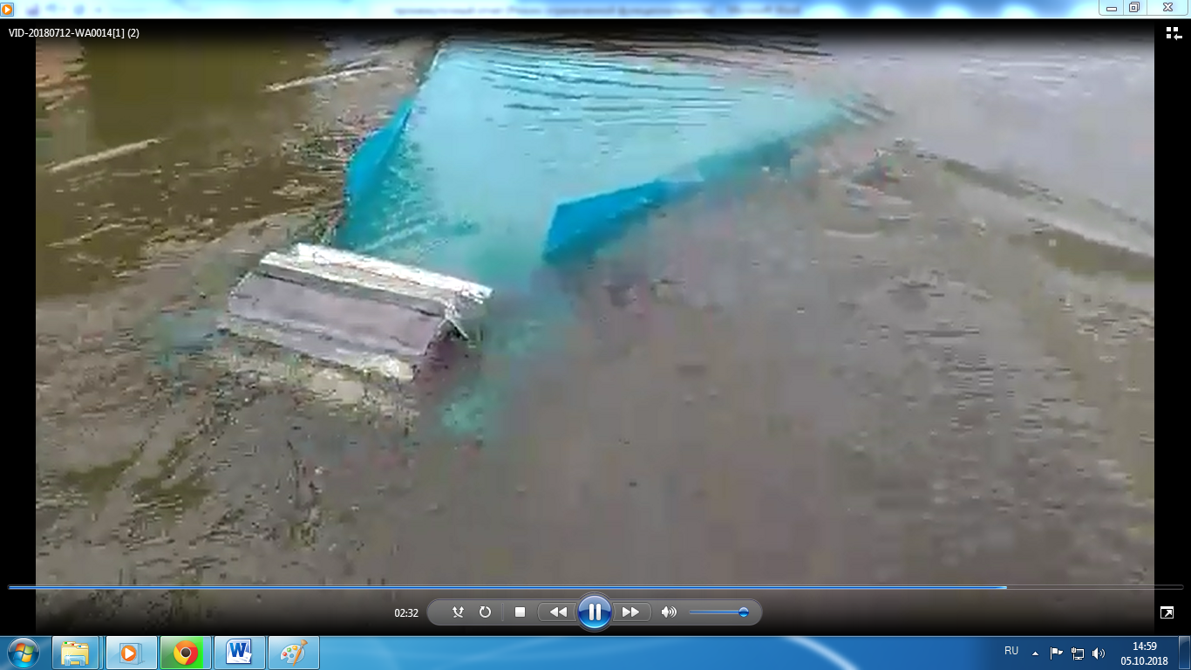
а)

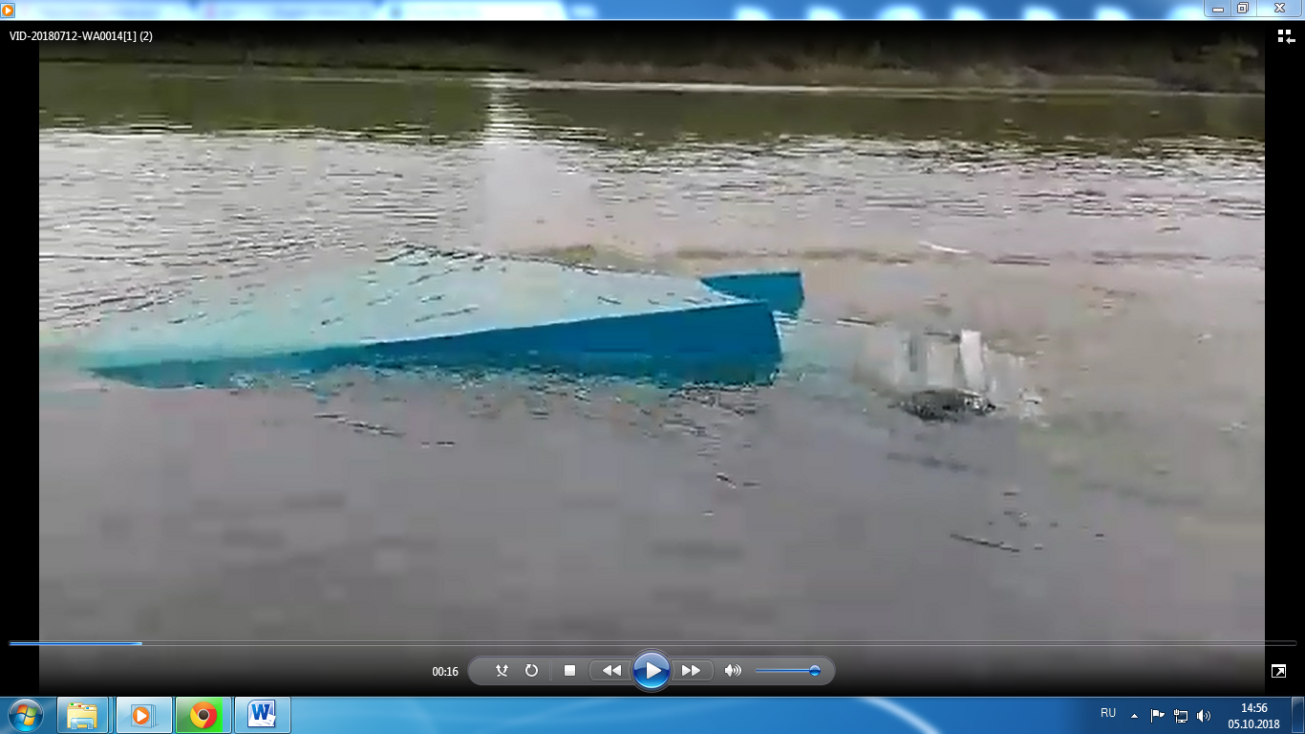
б)
а) вид спереди, б) вид слева

Рисунок 19 – Испытание инкубационного аппарата

3.4 Определение конструктивно – режимных параметров инкубационного аппарата

В предлагаемой конструкции инкубационного аппарата основной движущейся силой, приводящей барабан с оплодотворенной икрой во вращательное движение, является поток воды, проходящий через диффузор и оказывающий давление на его наружные лопасти.
Чтобы обеспечить пропуск воды в определенном количестве через диффузор, необходимо иметь достаточную длину этого диффузора и высоту.
Расход воды, проходящей через диффузор, определится из выражения:

Q = V₁ х ω₁ = V₀ х ω₀, (3.1)

где V₀ и V₁ – скорость течения воды на входе в диффузор и выходе из него,
ω₀ и ω₁ – площадь живого сечения диффузора при входе воды в него и выходе.
Тогда скорость воды на выходе из диффузора будет равна:

V₁= V₀ х ω₀ / ω₁ (3.2)

После выхода из диффузора вода с большой скоростью ударяется о наружные лопасти барабана (рисунок 20).
Как видно из рисунка 20, здесь (при достаточно больших скоростях истечения жидкости) получаем так называемую осесимметричную задачу растекания потока воды по лопасти барабана.
Воспользуемся гидравлическим уравнением количества движения [24]:

α₀ ρQ (V_{2х} -V_{1х}) = G_{х} + (T₀)_{х} +R_{х} + P_{х}, (3.3)

где ρQ – масса жидкости, проходящая в единицу времени (в секунду) через любое живое сечение потока, ρQ = const (вдоль потока);
ρ – плотность жидкости;
Q – расход воды, т.е. объем ее, проходящий в единицу времени через живое сечение;
α₀ – поправочный коэффициент, равный отношению действительного количества движения «среднему» количеству движения массы М;
V₁ – средняя скорость воды в живом сечении 1 – 1;
V₂ - средняя скорость воды в живом сечении 2 – 2;
α₀ ρQV – количество движения указанной массы в данном плоском живом сечении, к которому относится скоростьV. Эта величина представляет собой расход количества движения потока. Размерность секундного количества движения потока – размерность силы.
G – сила собственного веса жидкого тела;
T₀ - сила внешнего трения, приложенного к боковой поверхности жидкого тела со стороны лопасти, ограничивающего это тело;
R – сила реакции лопасти, ограничивающее жидкое тело;
P – сила гидродинамического давления, действующего на торцовые сечения жидкого тела (на сечения 1 – 1 и 2 - 2) со стороны остальной жидкости (на чертеже силы Р₁ и Р₂). Проекция импульса этих двух сил

(P_{1х}+ P_{2х}) dt = P_{х}dt, (3.4)

где P_{х} – сумма проекций на ось х указанных двух сил.
Чтобы найти давление P₀ потока воды на пластину барабана, намечаем ось Х, как показано на чертеже, и затем выделяем сечениями 1-1 и 2-2 отсек жидкости, к которому и прилагаем гидравлическое уравнение количества движения.
Изменение проекции секундного количества движения при переходе от сечения 1 – 1 к сечению 2 – 2 можем написать:

α₀ ρQ (V_{2х} -V_{1х}) = α₀ ρQ (0-V_{1х}) ≈ - ρQV, (3.5)

гдеV_{2х} = 0; V_{1х} =V₁; α≈ 1.

Распределение скоростей движения в сечении 1 – 1 оказывается весьма близким к равномерному (когда α₀ = 1,0).

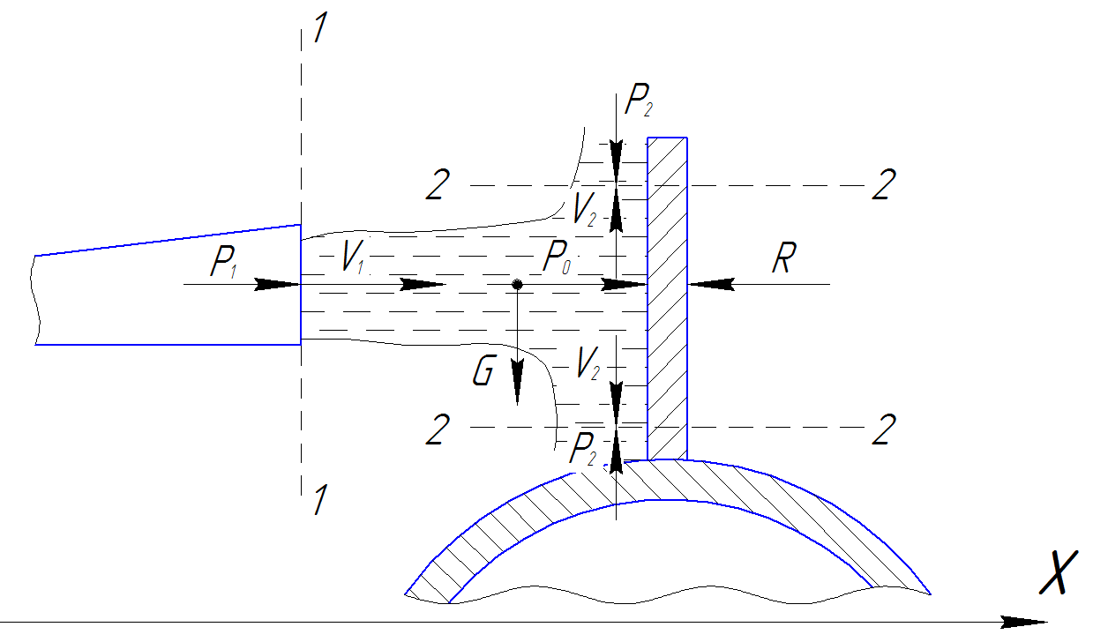
Рисунок 20 – Давление потока воды на лопасть барабана

Проекция на ось х сил, действующих на лопасть барабана G_{х} = 0;
P_{1х} = P₁ =0; (так как в сечении 1 – 1 давление атмосферное); P_{2х}= 0;

P_{х}= (P_{1х} + P_{2х}) = 0; (T₀)_{х} ≈ 0; R_{х} = R = -Р (3.6)

Тогда в соответствии с гидравлическим уравнением количества движения, получаем:

- ρQV₁ = - Р₀, (3.7)

Откуда искомая сила давления потока воды на лопасть барабана

Р₀ = ρQV₁ = 𝛾 (ω₁V₁) V₁ / ɡ

или

Р₀ = 2ω₁V₁²𝛾 / 2ɡ, (3.8)

где ω₁ – площадь живого сечения потока воды (в сечении 1 – 1);
𝛾 – вес единицы объема жидкости;
ɡ - ускорение свободного падения тела.
Из полученного выражения видно, что сила давления потока воды на лопасть барабана в значительной степени зависит от скорости движения воды в реке. В связи с этим перед нами стояла задача определить скорость движения воды (раздел 2.3). Проведенные нами измерения показали, что скорость течения воды в реке составила 0,4 м/с.
На рисунке 21 показано измерение скорости течения в русле реки Урал гидрометрической вертушкой.

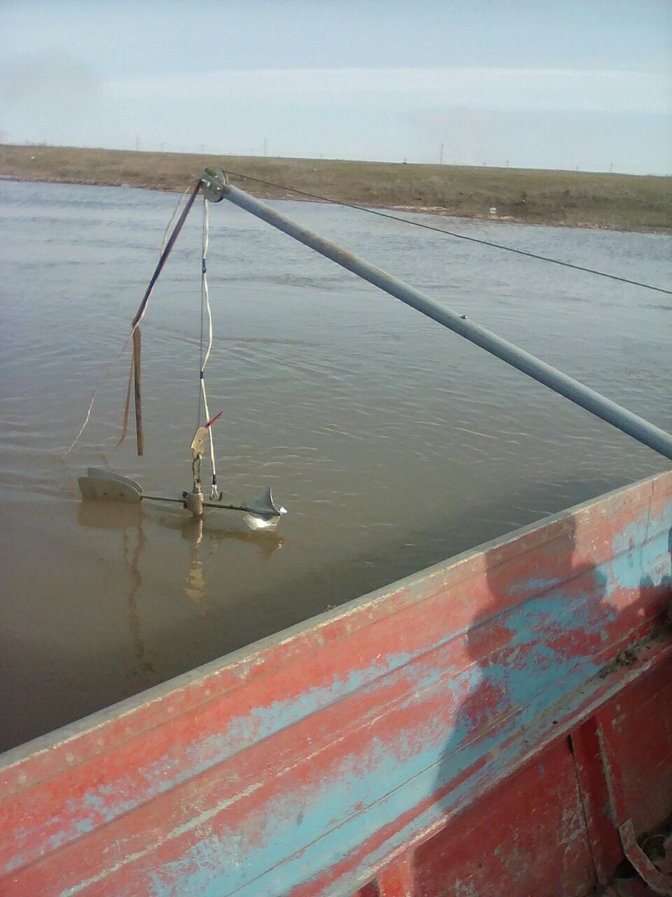

Рисунок 21 – Измерение скорости течения в реке Урал гидрометрической вертушкой

Как видно из рисунка 20 на лопасть барабана действует сила сопротивления водыR. Данная сила направлена в сторону, противоположную движению лопасти. Эту силу называют лобовым сопротивлением. В наших условиях силу сопротивления определяли экспериментальным путем (рисунок 22).
Проведенные нами измерения на лабораторной установке (раздел 2.4) показали, что сила сопротивления R составляет – 5,7 Н.

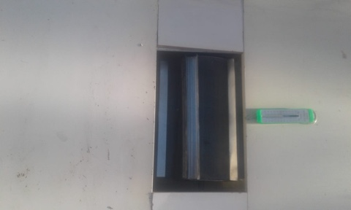

Рисунок 22 – Определение силы сопротивления воды по вращению лопастного барабана

Таким образом, для совершения вращательного движения барабана в воде сила давления потока воды на лопасть барабана Р₀ должна быть больше силы сопротивления воды R, т.е. выполняться условие: Р₀ ˃ R,
или в соответствии с уравнением (3.8)

2ω₁V₁²𝛾 / 2ɡ ˃ R (3.9)

Как видно из выражений (3.3) и (3.8) изменение силы давления потока воды на лопасть барабана и, как следствие, скорости вращения барабана может осуществляться изменением площади живого сечения диффузора при входе воды в него и выходе.
Площадь живого сечения воды на входе в диффузор ω₀ = 0,09 м² (0,9 х 0,1 м), на выходе оптимальным являлась ω₁ = 0,045 м² (0,3 х 0,15 м).Скорость течения воды в реке V₀ = 0,4 м/с. Тогда в соответствии с формулой (3.2) V₁ ₌V₀ х ω₀ / ω₁ = 0,4 х 0,09 / 0,045 = 0,8 м/с, т.е. на выходе из диффузора вода движется со скоростью 0,8 м/с.
Подставляя в выражение (3.8) для воды 𝛾 = 9789,2 Н/м³, получаем:
Р₀ = 2 х 0,045 х 0,8² х 9789,2 / 2 х 9,81 = 28,7 Н, т.е.сила давления потока воды на лопасть является достаточной для вращения барабана.
В результате проведенных нами экспериментальных исследований установлено, что оптимальным числом оборотов барабана являетсяn = 25…35 об/мин.В этом случае икринки находятся в периодически взвешенном состоянии при постоянном обмывании водой.
Тогда угловая скорость вращения барабана определится из выражения:

ω = πn/ 30 = 3,14 30/ 30 = 3,14 рад/сек, (3.10)

где n – число оборотов в минуту барабана.
Число оборотов барабана в минуту нами взято среднее значение - 30.
Зависимость между угловой скоростью и линейной скоростьюопределяется по следующей формуле:

V₁ =ω R_{б}, (3.11)

где R_{б} – радиус барабана,
V₁ – средняя скорость воды на выходе из диффузора.
тогда R_{б} = V₁ /ω = 0,8 / 3,14 = 0,25 м, т.е. принимая во внимание, что радиус барабана инкубационного аппарата имеет постоянную величину и составляет 0,2 м устанавливаем на барабане лопасти высотой 0,05 м.
Для достижения оптимальных оборотов барабана(n = 25…35 об/мин) нами в результате проведения экспериментальных исследований были получены следующие значения конструктивных параметров инкубационного аппарата. Оптимальный угол наклона диффузора к горизонту - 5⁰...15⁰, расстояние между диффузором и барабаном - 0,1...0,2 м, Площадь живого сечения воды на выходе из диффузора – 0,045 м²,на входе имела постоянное значение – 0,090 м².

ЗАКЛЮЧЕНИЕ

Анализ существующих методов и средств искусственной инкубации икры рыб позволил выявить перспективное направление, когда инкубация икры осуществляется в мобильных инкубаториях у водоема или происходит непосредственно в водоеме в инкубационных аппаратах.
Разработанный мобильный инкубаторий работает в двух режимах в зависимости от этапа инкубации икры. Первый режим - режим инкубации икры до выклева личинок. При данном режиме шаровой кран, установленный на сливной трубе над бассейном для мальков, находится в закрытом, а над бассейном для воды в открытом положении. Второй режим - при работе мобильного инкубатория в режиме выклева личинок шаровой кран на сливной трубе в бассейн находится в закрытом положении. Шаровой кран в бассейн для мальков - в открытом положении.
При проведении пуско-наладочных работ мобильного инкубатория, были произведены исследования искуственного воспроизводства в ходе которых использовали половые продукты полученные от 22 самок и 25 самцов сазана отловленных при помощи ставных сетей. При проведении искусственного оплодотворения икры аборигненных промысловых рыб процент оплодотворения составил 70 %, выход предличинок составил 75 %. После получения половых продуктов от аборигенных промысловых рыб произвели выпуск в естественную среду обитания (водоем), тем самым уменьшая ущерб экологии. Кроме того использование мобильного инкубатория в целях воспроизводства аборигенных промысловых рыб сокращает затраты связанные с транспортировкой производителей и риска отхода производителей при транспортировке до рыбоводного завода.
В работе мобильного инкубатория при проведении исследований были выявлены следующие недостатки:
1 Неэффективные траты энергии в процессе воспроизводства аборигенных видов рыб мобильным инкубаторием в весенний период, в связи с подогревом воды в бассейнах.
2 Отсутствие единой платформы мобильного инкубатория и, как следствие, проведения разборочно - сборочных работ оборудования при смене места дислокации.
На основе анализа существующих конструкций инкубационных аппаратов был разработан новый инкубационный аппарат, движущей силой которого является течение воды в реке. На конструкцию данного инкубационного аппарата подготовлена заявка на предполагаемое изобретение.
Таким образом, разработанный инкубационный аппарат не требует дополнительного источника питания для процесса инкубации. В ходе работы инкубационного аппарата оплодотворенная икра за счет вращения барабана постоянно находится во взвешенном состоянии в условиях естественной среды.
Определены оптимальные конструктивно – режимные параметры инкубационного аппарата, обеспечивающие жизнестойкость икринок.
Эти параметры равны: число оборотов барабанаn = 25…35об/мин, угол наклона диффузора к горизонту - 5⁰...15⁰, расстояние между диффузором и барабаном - 0,1...0,2 м, площадь живого сечения воды на выходе из диффузора – 0,045 м², на входе – 0,090 м².
В результате экспериментальных исследований при инкубировании оплодотворенной икры аборигенных рыб при помощи инкубационного аппарата выход предличинок составил - 84 %.

СПИСОК ИСПОЛЬЗОВАННЫХ ИСТОЧНИКОВ

1 Реймерс, Н.Ф. Экология. Теории, законы, правила, принципы и гипотезы / Н.Ф. Реймерс. - М.: Россия молодая, 1994. - 367 с.
2 Дгебаудзе, Ю.Ю. Экологические закономерности изменчивости роста рыб / Ю.Ю. Дгебаудзе. - М.: Наука, 2001. - 276 с.
3 Богерук, А.К Биотехнологии в аквакультуре: теория и практика / А.К. Богерук. – М.: ФГНУ «Росинформагротех», 2006. – 232 с.
4 Матишов, Г. Г. Комплексные технологии интенсивного выращивания осетровых рыб / Г. Г. Матишов, Е. Н. Пономарева // Тепловодная аквакультура и биологическая продуктивность водоемов аридного климата: междунар. симпоз. – Астрахань: Изд-во АГТУ, 2007. – С. 71–73.
5 Залепухин, В.В. Актуальность оценки качества производителей рыб в современных условиях / В.В. Залепухин // Вестник ВолГУ. - Серия 11. 2011. № 1 (1). - С. 60-66.
6 Серпунин, Г.Г. Искусственное воспроизводство рыб / Г.Г. Серпунин. - М.: Колос, 2010. - 256 с.
7 Иванов, А.П. Рыбоводство в естественных водоемах. Серия: Учебники и учебные пособия для высших учебных заведений / А.П. Иванов. - Изд.: М.: Агропроизд., 1988, - 367 с.
8 Аксенова, Л.И. Аппараты для инкубации икры: методические указания к лабораторной работе по курсу «Аквакультура»/ Л.И. Аксенова, Е.Н. Пономарева, И.Ю. Колобова. - Астрахань, 1992.-35с.
9 Андрющенко, А.И. Влияние способов инкубации на биологические качества икры / А.И.Андрющенко // Рыбное хозяйство: Межведомств, науч.-тем. сб. - М., 1975. - Вып. 21. - С. 50-55.
10 Бузмаков, Г.Т. Обесклеивание икры карпа растительным маслом / Г.Т. Бузмаков, Г.З. Фоминых // Биологическая продуктивность водоемов Западной Сибири и рациональное использование: Материалы науч. конф., Сиб. рыб. НИИ проект,-Новосиб. отд-ние.-Новосибирск, 1997. - С. 279-280.
11 Brooks, G.B. A simplified method for the controlled production and artificial incubation of Orechromis eggs and fry / G.B. Brooks // The Progressive Fish-Culturist 56: 1994.– P. 58-59.
12 Johnson, J.H. Lake sturgeon spawning on artificial habitat in the St. Lawrence River / J.H. Johnson [et al.] // Journal of Applied Ichthyology, -2006. - v. 22, - p. 465–470.
13 Brooke, L.T. Effect of different constant incubation temperatures on egg survival and embryonic development in lake whitefish (Coregonus clupeaformis) / L.T. Brooke // Transactions of the American Fisheries Society. - 1975. - v. 104, - p. 555–559.
14 Волкова, А.Ю. Искусственное воспроизводство рыб: Методические рекомендации / А.Ю. Волкова, М.Э. Хуобонен. - Издательство ПерГУ, 2014. - 37 с.
15 Peterson, D.L. Ecology and biology of the lake sturgeon / D.L Peterson, Paul Vecsei, Cecil A. Jennings// A synthesis of current knowledge of a threatened North American Acipenseridae: Reviews in Fish Biology and Fisheries, 2007. - v. 17, - P. 59–76.
16 Sutherland, J.L. A portable freshwater closed-system fish egg incubation system / J.L. Sutherland [et al.] // North American Journal of Aquaculture. - 2014. - v. 76, - P. 391–398.
17 Залепухин, В. В. Физиолого-биохимическая картина крови карповых рыб в процессе получения икры после экзогенного стимулирования созревания / В. В. Залепухин // Вестник АГТУ. - 2005. № 3 (26). - С. 104-111.
18 Правдин, И.Ф. Руководство по изучению рыб (преимущественно пресноводных) Четвертое издание переработанное и дополненное / И.Ф. Правдин. - Издательство «Пищевая промышленность» Москва 1966 г. - 372 с.
19 Козлов, В.И. Краткий словарь рыбовода / В.И. Козлов, Л.С. Абрамович. - М.: Россельхозиздат, 1982. - 160 с.
20 Гербильский, Н.Л. Метод гипофизарных инъекций и его роль в рыбоводстве. Гормональная стимуляция полового цикла рыб в связи с задачами воспроизводства рыбных запасов / Н.Л. Гербильский // Труды ВНИРО. – Т. 111. – Л.: Наука, 1975. - С. 7 – 22.
21 Булавин, Е.Ф. Сравнительная рыбоводно-биологическая характеристика развития икры и личинок сазана и карпа при заводском воспроизводстве [Электронный ресурс] / Е.Ф. Булавин // Universum: Химия и биология: электрон.научн. журн. - 2017. № 5(35). URL: http://7universum.com/ru/nature/archive/item/4759
22 Гербильский, Н.Л. Метод гипофизарных инъекций и его роль в рыбоводстве / Н.Л. Гербильский. – В кн.: Метод гипофизарных инъекций и его роль в воспроизводстве рыбных запасов. Л.: Изд-во ЛГУ, 1941, - С. 5 - 35.
23 Ваганов, C.B. Эффективность преднерестового содержания самок карпа при заводском методе воспроизводства / C.B. Ваганов // Сибирская аграрная наука III тысячелетия,- Новосибирск, 2000. - С. 117-122.
24 Чугаев, Р.Р. Гидравлика: Учебник для вузов. - 4-е изд., доп. и перераб. / Р.Р.Чугаев. - Л.: Энергоиздат. Ленингр. отд-ние, 1982.- 672 с.

ПРИЛОЖЕНИЕ А
Список опубликованных работ за 2018 год

1 Туменов, А.Н. Искусственное воспроизводство аборигенных промысловых рыб в полевых условиях посредством мобильного инкубатора / А.Н. Туменов, Б.Т. Сариев, Р.Р. Джапаров, Т.М. Шадьяров, С.С. Бакиев // Международный научно-исследовательский журнал. - Российская Федерация, г. Екатеринбург, 2018. - № 10 (76), часть 1. – С. 91 – 97.
2 Туменов, А.Н. Мобильді инкубатор арқылы жергілікті балықтарды жасанды көбейту тәжірибесі / А.Н. Туменов, Б.Т. Сариев, А.Т. Габдуллина, Т.М. Шадьяров // «Ғылым және білім». – 2018. - № 3 (52). - С 172-178.

ПРИЛОЖЕНИЕ Б
Календарный план работ

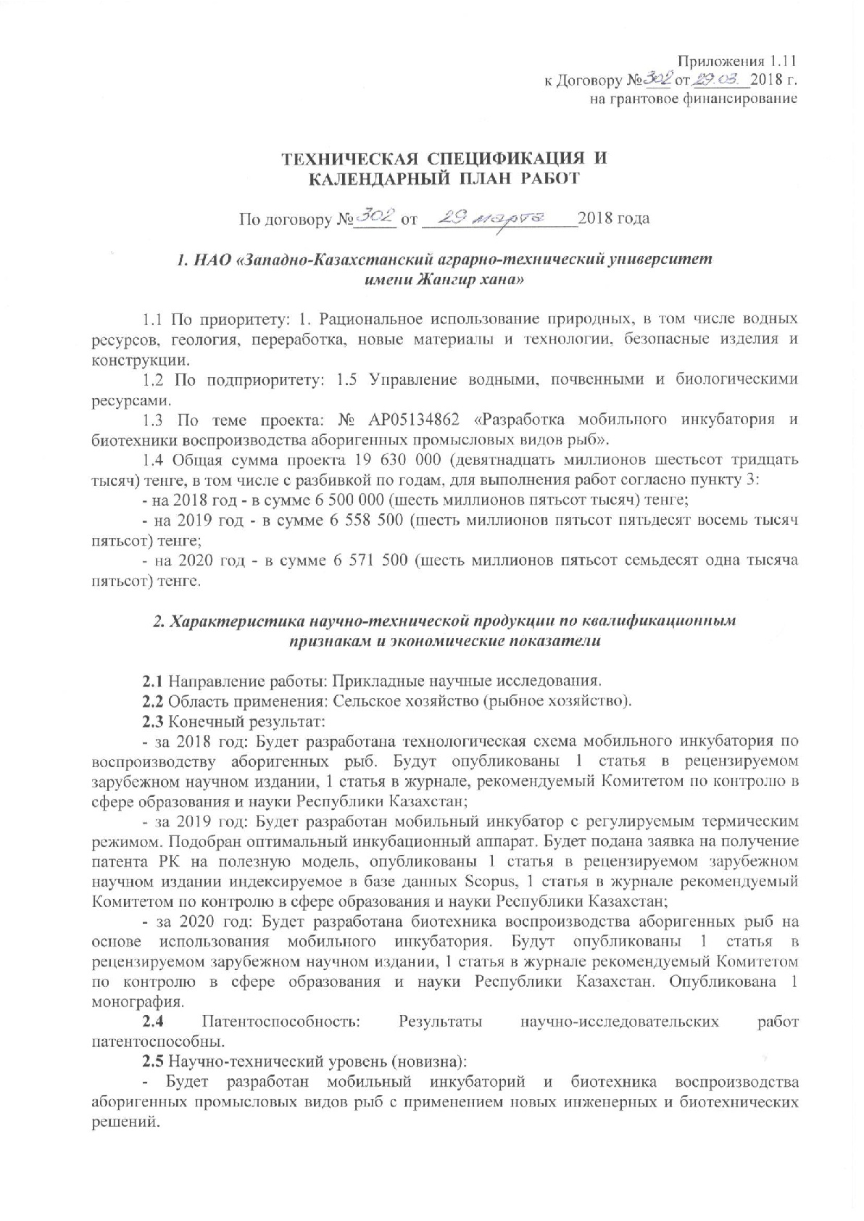
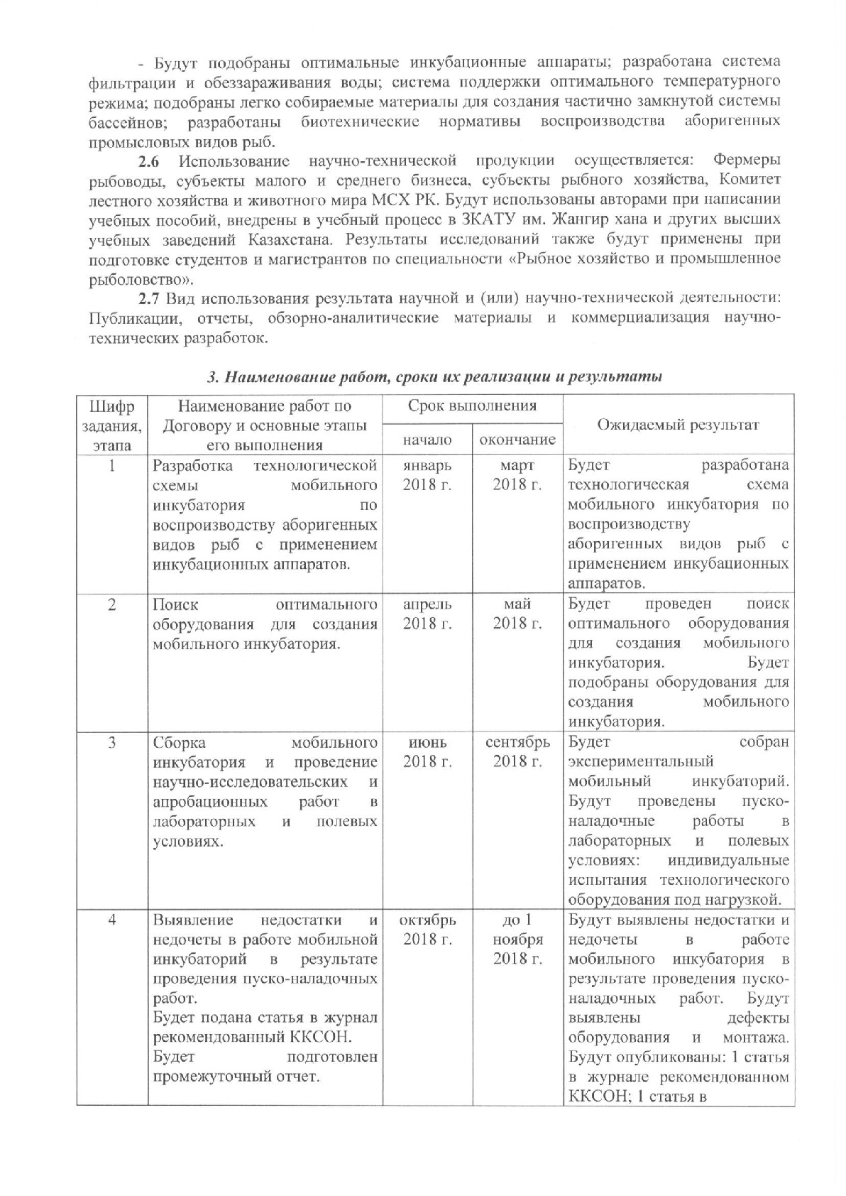

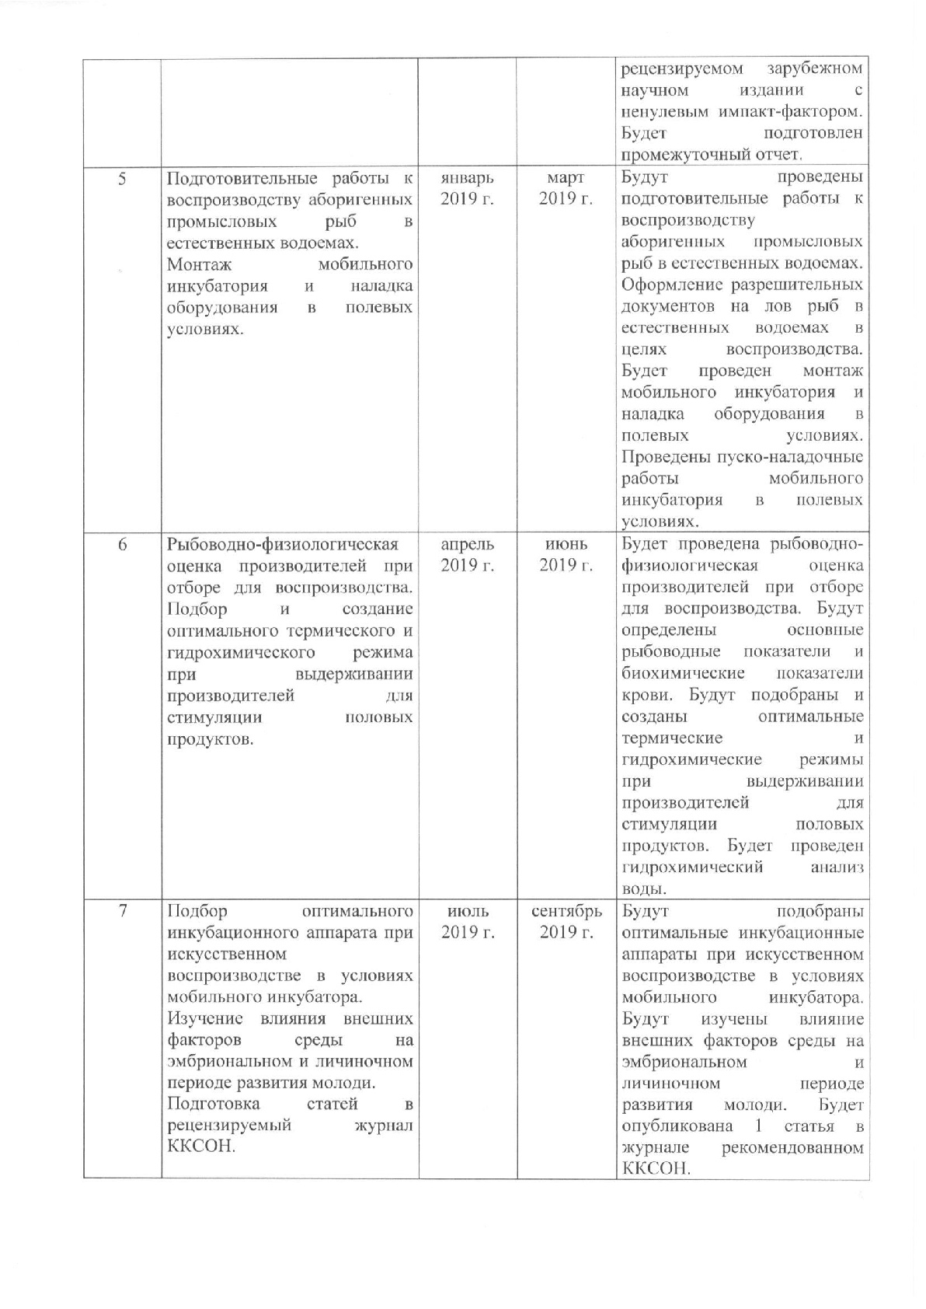

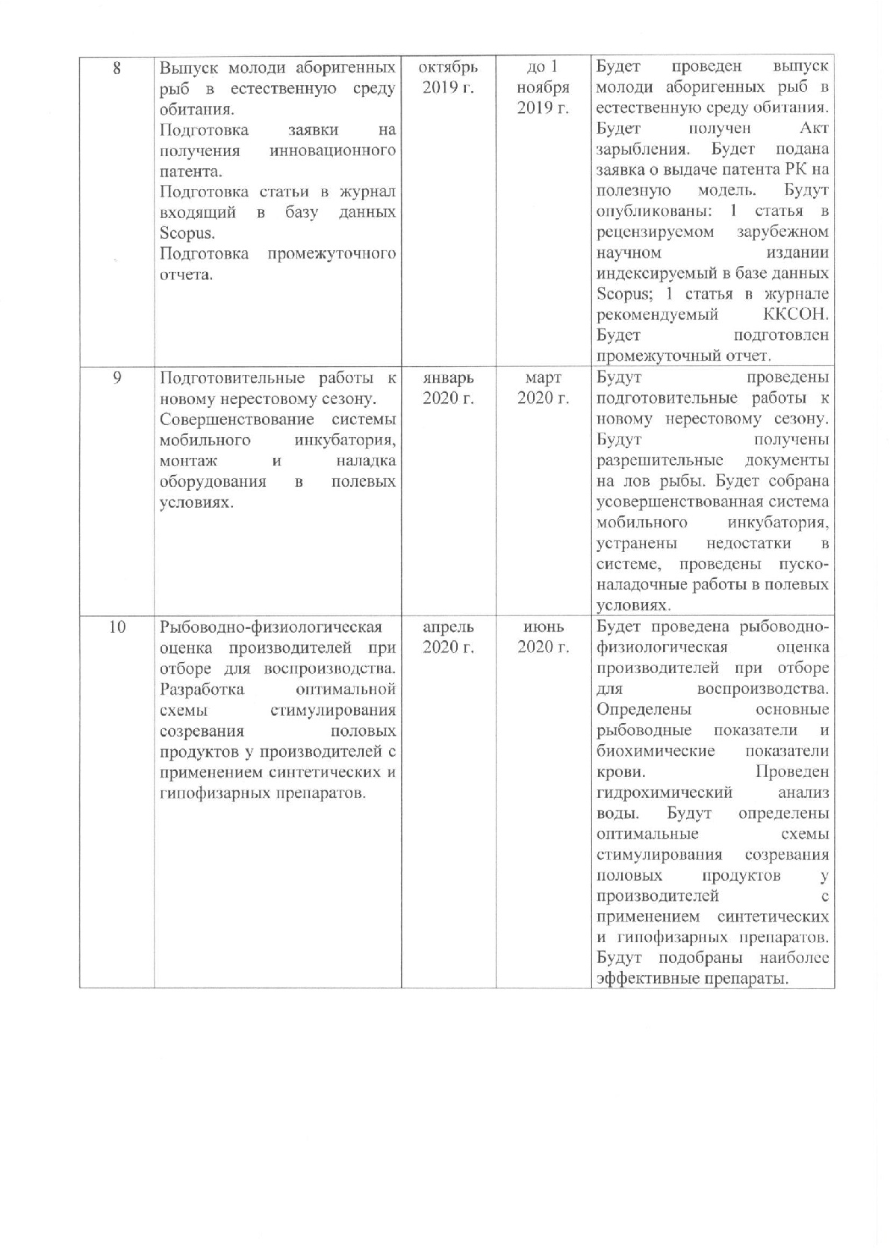

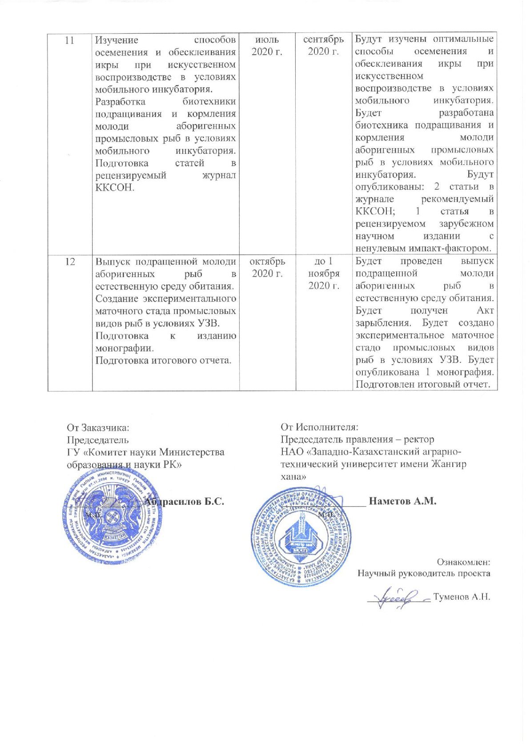

ПРИЛОЖЕНИЕ В
Решение Ученого совета
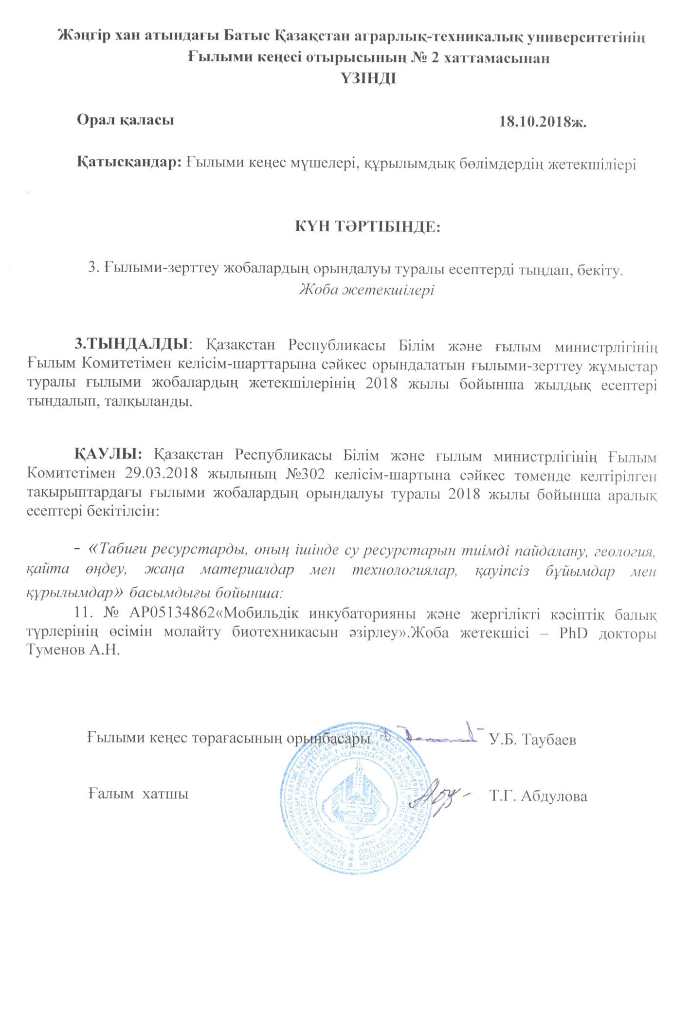

ПРИЛОЖЕНИЕ Г
Оттиски публикаций

